

Reporte de estadía para obtener el título de
Licenciado en Ingeniería en:

Desarrollo y Gestión de Software

Periodo 2025 al 2026

Modernización del control de inventarios de comercio exterior (Anexo 24)

Realizado en la empresa
PROCESADORA DE ALIMENTOS CALE, S.A. de C.V.

Presentado por:
Pendiente de completar por el estudiante

Asesor académico: pendiente de completar
Asesor industrial: pendiente de completar

Guadalajara, Jalisco, Diciembre 2026
HOJA PARA EL R-VIN-03-05 (SÍntesis del Reporte del Proyecto de Estadía)
(ES OTORGADO POR EL ASESOR ACADÉMICO,
BORRA ESTE TEXTO, DEJANDO EL DOCUMENTO ESCANEADO)

HOJA PARA LA CARTA DE LIBERACIÓN
(ES OTORGAD POR LA EMPRESA
(SE BORRA ESTE TEXTO, DEJANDO EL DOCUMENTO ESCANEADO)

Contenido
Actualice el campo en Word (F9) para generar la tabla de contenido.

Resumen
El presente reporte describe el proyecto de modernización del control de inventarios de comercio exterior (Anexo 24) de PROCESADORA DE ALIMENTOS CALE, S.A. de C.V. El sistema de referencia concentra la operación en una base SQL Server con procesos almacenados y presenta riesgos documentados durante la auditoría: exposición de credenciales en interfaz, permisos administrativos amplios, reportes que fallan con error genérico y cargas de archivos sin diagnóstico detallado. El objetivo fue desarrollar una aplicación web segura y verificable que consulte y cargue información sobre la base operativa existente sin modificarla sin autorización. La solución implementada combina Angular y Spring Boot con arquitectura hexagonal, acceso exclusivo mediante procedimientos almacenados versionados (regla SP-FIRST), staging aislado con validación por archivo/fila/columna y huella anticuplicados, reportes consolidados con exportación, administración con permisos y bitácora. La metodología siguió un ciclo por fases: auditoría del sistema legacy, descubrimiento read-only de la base autoritativa, diseño de arquitectura, desarrollo por módulos con pruebas unitarias e integración sobre SQL Server efímero, auditoría funcional interactiva de extremo a extremo y verificación continua en integración (CI). Los resultados principales: 79 capacidades legacy clasificadas con evidencia (5 equivalentes, 26 rediseñadas, 12 parciales, 6 faltantes, 5 bloqueadas, 6 consolidadas y 19 desconocidas), once reportes implementados, cuatro flujos de carga con staging, confirmación autoritativa de pedimentos, 131 de 131 pruebas de frontend exitosas, sin hallazgos E2E de severidad alta abiertos, 77 de 77 objetos SQL requeridos presentes en el entorno LIVE y CI verde. Como limitaciones, permanecen decisiones de negocio pendientes (saldos, motor de descargos, confirmación de facturación, alcance del dashboard y reglas PED-005/006), doce capacidades esperando contrato o evidencia externa y la validación con usuarios reales; por ello este documento es un borrador académico y no declara el cierre total del proyecto.

1. Introducción

1.1 Antecedentes
PROCESADORA DE ALIMENTOS CALE, S.A. de C.V. opera su control de inventarios de comercio exterior (Anexo 24) con un sistema legacy observable en versión 1.0.1.0, basado en ASP.NET Web Forms. La auditoría funcional inicial identificó catálogos, operaciones, reportes, gestión de permisos y carga de facturación, además de oportunidades en seguridad, mensajes de error y experiencia de carga.
El sistema legacy concentra la operación sobre la base CALE_IMMEX (referida en la documentación temprana como “Módulo C”), con procesos almacenados propios para descargos, saldos y operaciones especiales. La modernización se planteó con Angular y Spring Boot, integrando la información existente de forma controlada: la nueva aplicación consume procedimientos almacenados autorizados y no crea una base operativa paralela.
El proyecto evolucionó por fases verificables (auditoría legacy, descubrimiento de CALE_IMMEX, diseño de arquitectura, desarrollo de módulos, pruebas y cierre técnico V1). La cronología con problema, método, resultado y limitación de cada fase está consolidada en docs/08-reporte-estadia/evidencias-proyecto.md y el estado final en docs/05-pruebas/v1-technical-closure.md.

1.2 Planteamiento del problema
El sistema de referencia concentra funciones relevantes para el Anexo 24, pero presenta riesgos observables: exposición de credenciales en interfaz, permisos administrativos amplios, reportes que fallan con error genérico y carga de facturación sin guía ni diagnóstico detallado. La falta de separación moderna y de trazabilidad técnica dificulta el mantenimiento y el soporte, y la dependencia de procesos almacenados mutables sin contrato documentado eleva el riesgo operativo.
La problemática se concreta en cuatro frentes:
Seguridad y control de acceso: credenciales y privilegios administrados
sin separación de funciones; sin trazabilidad de cambios.
Confiabilidad operativa: consultas y reportes sin validación de
contratos ni manejo de errores útil; cargas de archivos sin diagnóstico accionable.
Trazabilidad y auditoría: eventos sin correlación que dificultan
investigar incidentes y demostrar cumplimiento.
Evolución del sistema: lógica y datos fuertemente acoplados a la
interfaz legacy, con documentación insuficiente para cambios seguros.
Se requiere una solución web segura y verificable que modernice la operación sin alterar el modelo autoritativo: consultas y reportes read-only sobre la base existente, cargas con validación y staging aislado, administración con permisos y bitácora, y una ruta controlada para confirmar operaciones sólo cuando exista contrato y caso de aceptación aprobados.

1.3 Objetivo general
Desarrollar e implementar una aplicación web que modernice el control automatizado de inventarios de comercio exterior conforme al Anexo 24, integrándose de forma segura con la base operativa existente (CALE_IMMEX) sin crear un modelo operativo paralelo.
Documentar la operación actual y sus riesgos mediante auditoría funcional y
técnica read-only.
Diseñar seguridad por permisos, trazabilidad y manejo de errores útil.
Implementar consultas, reportes y carga validada sin alterar la base
autoritativa sin autorización.
Establecer pruebas, compilación, despliegue y documentación reproducibles.
Determinar, con evidencia, qué capacidades legacy quedan cubiertas, cuáles
requieren decisión de negocio y cuáles dependen de evidencia externa.
1.3.1 Objetivos específicos

1.4 Hipótesis o supuesto
Si se implementa una aplicación web con autorización en backend, validación de cargas, reportes trazables y un adaptador controlado a la base operativa existente (CALE_IMMEX), entonces se reducirá el riesgo operativo observado y se facilitará la consulta confiable de información de Anexo 24 sin modificar la base existente sin autorización.
Estado de verificación (técnico)
La hipótesis se sostiene en el alcance implementado con la evidencia del cierre técnico V1: autorización verificada (API 401/403 y RBAC de rutas 13/13), cargas validadas con staging aislado y diagnóstico por fila/columna, reportes read-only con exportación y bitácora con correlación. No se verificó uso productivo real ni aceptación de la empresa: ambas quedan declaradas como pendientes (PROJECT_COMPLETE = NO).

1.5 Justificación
La modernización mejora la confidencialidad de credenciales, reduce privilegios excesivos, convierte fallas genéricas en incidentes rastreables y permite cargas con validación entendible. Mantener la integración con la base operativa existente protege la continuidad operativa mientras se desacopla la nueva interfaz de detalles físicos no autorizados.
En términos del proyecto, la justificación se materializa así:
• Riesgo de seguridad: autenticación con JWT, autorización por permisos en
backend y en rutas, y auditoría de accesos en bitácora.
• Confiabilidad de la información: consultas a CALE_IMMEX exclusivamente
vía procedimientos almacenados read-only versionados (SP-FIRST), sin SQL funcional embebido en Java.
• Operación de cargas: validación temprana, errores por archivo/hoja/fila/
columna, hash anticuplicados y staging aislado; la confirmación autoritativa sólo existe donde hay contrato y caso de aceptación (pedimentos).
• Cumplimiento y mantenimiento: documentación de paridad por capacidad,
gates automatizados (SP-FIRST, permisos, pruebas, build) y cierre técnico con inventario de despliegue verificado.
El proyecto no reemplaza al sistema legacy en su totalidad: prioriza las capacidades con contrato suficiente y deja explícitas las decisiones y evidencias pendientes.

1.6 Alcance del proyecto
El proyecto cubre el análisis funcional, diseño y desarrollo de una aplicación web moderna para el control de inventarios de comercio exterior conforme al Anexo 24 de PROCESADORA DE ALIMENTOS CALE, S.A. de C.V.: catálogos, consultas operativas, reportes consolidados con exportación, seguridad con permisos y bitácora, importación validada de archivos y un adaptador controlado sobre la base existente. La base operativa autoritativa es CALE_IMMEX; ANEXO24_DEV (esquema app24) es infraestructura complementaria de la aplicación (usuarios, permisos, bitácora y staging). No se crea una base operativa paralela ni se modifica el modelo legacy sin autorización.
Este documento separa el alcance real por estado a la fecha del cierre técnico V1 (docs/05-pruebas/v1-technical-closure.md, dev = fb77be0, tag v1.0.0-rc1).
ENTREGADO
• Autenticación con JWT, perfiles, permisos, bitácora y administración
(usuarios, perfiles, actividades).
• Consultas read-only sobre CALE_IMMEX con SP dedicados: materiales,
productos, estructuras, entradas, salidas, materiales utilizados, activos fijos, catálogos auxiliares, socios comerciales y datos generales.
• Reportes consolidados V1 (11 tipos) con paginación, filtros y exportación
XLSX donde el contrato lo permite.
• Importación de pedimentos: staging durable, parser, validación, hash, errores,
preview y confirmación autoritativa hacia IMPORTACIONES/PARTIDAS (tipo operación 1) y SALIDAS/PSALIDAS (tipo 2).
• Staging validado (sin confirmación) de materiales, productos y facturación.
• Infraestructura de despliegue product-like (Docker/compose/nginx), gates de
CI (SP-FIRST, permisos runtime, tests, build) y documentación de operación.
• Auditoría E2E de la aplicación completa y cierre técnico V1 con
TECHNICAL_BLOCKERS = 0.
PENDIENTE_NEGOCIO (requiere decisión de la empresa/asesor)
• PED-005/PED-006: reglas de inventario en validación de pedimentos
(INVENTARIO no existe en LIVE).
• Saldos: significado, granularidad, fórmula, fuentes y corte (consulta,
reporte y concentrado).
• Descargos/PEPS: alcance V1 del motor automático y dirigido.
• Confirmación operativa de facturación (pipeline autoritativo y efectos).
• Dashboard V1: suficiencia del resumen actual o KPIs adicionales.
• Decisiones adicionales: confirmación de catálogos, importación de socios,
consolidados, edición de datos generales, ajuste anual y Anexo 30.
• Ver docs/01-requerimientos/decisiones-alcance-v1.md (paquete ejecutivo).
PENDIENTE_EVIDENCIA_EXTERNA (`WAITING_EXTERNAL_CONTRACT`)
• Layouts, pantallas o contratos de: cambios de régimen, regularizaciones,
actas de destrucción, transferencias de submaquila, constancias, CTM (proceso), scrap/desperdicio, servicios, órdenes de fabricación, procesos y carta de materiales (12 capacidades).
• No se reauditan; se retoman sólo con evidencia nueva.
POST_V1
• Extensiones read-only: resolución de operaciones bloqueadas, faltantes/trazo
de descargas, vencimientos completo, compulsa/rectificaciones detalladas, consultas guardadas, resto de CTM/HDE y secciones restantes del ajuste anual.
• Confirmaciones autoritativas de catálogos y facturación (reutilizan el patrón
ya probado de pedimentos).
Fuera de alcance explícito
• Reemplazo total del sistema legacy: la matriz de paridad documenta cobertura
por capacidad, no una sustitución del 100 %.
• Ejecución de procesos legacy mutables desde consultas o confirmaciones no
autorizadas.
• Uso productivo real: la verificación se realizó en ambiente DEV/local con
datos LIVE de sólo lectura y staging sintético.

2. Marco teórico y de referencia

2.1 Marco teórico
Conceptos utilizados en el proyecto; cada uno conectado con una decisión real. No es un manual de tecnologías.
Anexo 24 y control de inventarios de comercio exterior
El Anexo 24 de las Reglas Generales de Comercio Exterior establece el control automatizado de inventarios para empresas con programas de comercio exterior. El proyecto materializa ese control en consultas, reportes y cargas que reflejan la operación registrada en CALE_IMMEX, sin reinterpretar reglas fiscales que no estén documentadas.
Base operativa autoritativa y staging
CALE_IMMEX es la única base operativa autoritativa. Las cargas de archivos no escriben directamente sobre ella: primero se validan y persisten en un staging aislado (ANEXO24_DEV.app24) con hash, filas normalizadas y errores, y sólo una confirmación autoritativa (con transacción e idempotencia) modifica la operación cuando existe contrato aprobado.
Arquitectura hexagonal (puertos y adaptadores)
Separa dominio, aplicación, puertos e infraestructura para aislar el modelo legacy del código moderno: el dominio no depende de Spring ni de SQL Server, y la API conversa con el dominio a través de casos de uso. Regla dura del proyecto: api → application → domain ← infrastructure.
Spring Boot y Java 21 (backend)
Implementa la API REST, la seguridad (JWT/RBAC), la validación de cargas y el acceso a datos vía JdbcTemplate sobre procedimientos almacenados. Spring Boot 4 reorganizó paquetes de auto-configuración, detalle relevante para el mantenimiento.
Angular (frontend)
Aplicación SPA con Angular Material que consume la API a través de un proxy /api. Organiza features por dominio (catálogos, operaciones, reportes, administración), con guards de sesión y permisos, estados de carga/error/vacío y diseño responsivo verificado (desktop/tablet/mobile).
SQL Server y procedimientos almacenados
CALE_IMMEX y ANEXO24_DEV residen en SQL Server. El acceso funcional ocurre exclusivamente mediante procedimientos almacenados (dbo.APP24_Q_* para consultas, app24.APP24_C_* para comandos internos), lo que acota la superficie de datos y centraliza reglas.
SP-FIRST
Regla de trabajo del proyecto: antes de escribir SQL nuevo se busca un SP existente, se audita su contrato y efectos, y se reutiliza si sirve; sólo si no sirve se crea uno nuevo versionado. Un gate de CI (check-inline-sql.py) verifica que Java no contenga SQL funcional embebido.
Validación de archivos y hash anticuplicados
Las cargas .xls/.xlsx se parsean contra un contrato de columnas, se validan tipos y obligatoriedad, se reportan errores localizables y se fingerprintan (SHA-256) para impedir duplicados. El resultado es un preview paginado antes de cualquier confirmación.
JWT y RBAC
La sesión se representa con JWT firmado; los permisos viajan en el token y se verifican en backend (@PreAuthorize) y en rutas del frontend (guards). El frontend es UX; la frontera de seguridad es el backend.
Pruebas y CI
La evidencia combina pruebas unitarias e integración (incluye Testcontainers para SQL), pruebas E2E interactivas y gates automatizados en GitHub Actions: SP-FIRST, permisos runtime, tests y build. CI es requisito de integración, no un extra.
La arquitectura general implementada se resume en la Figura 1.
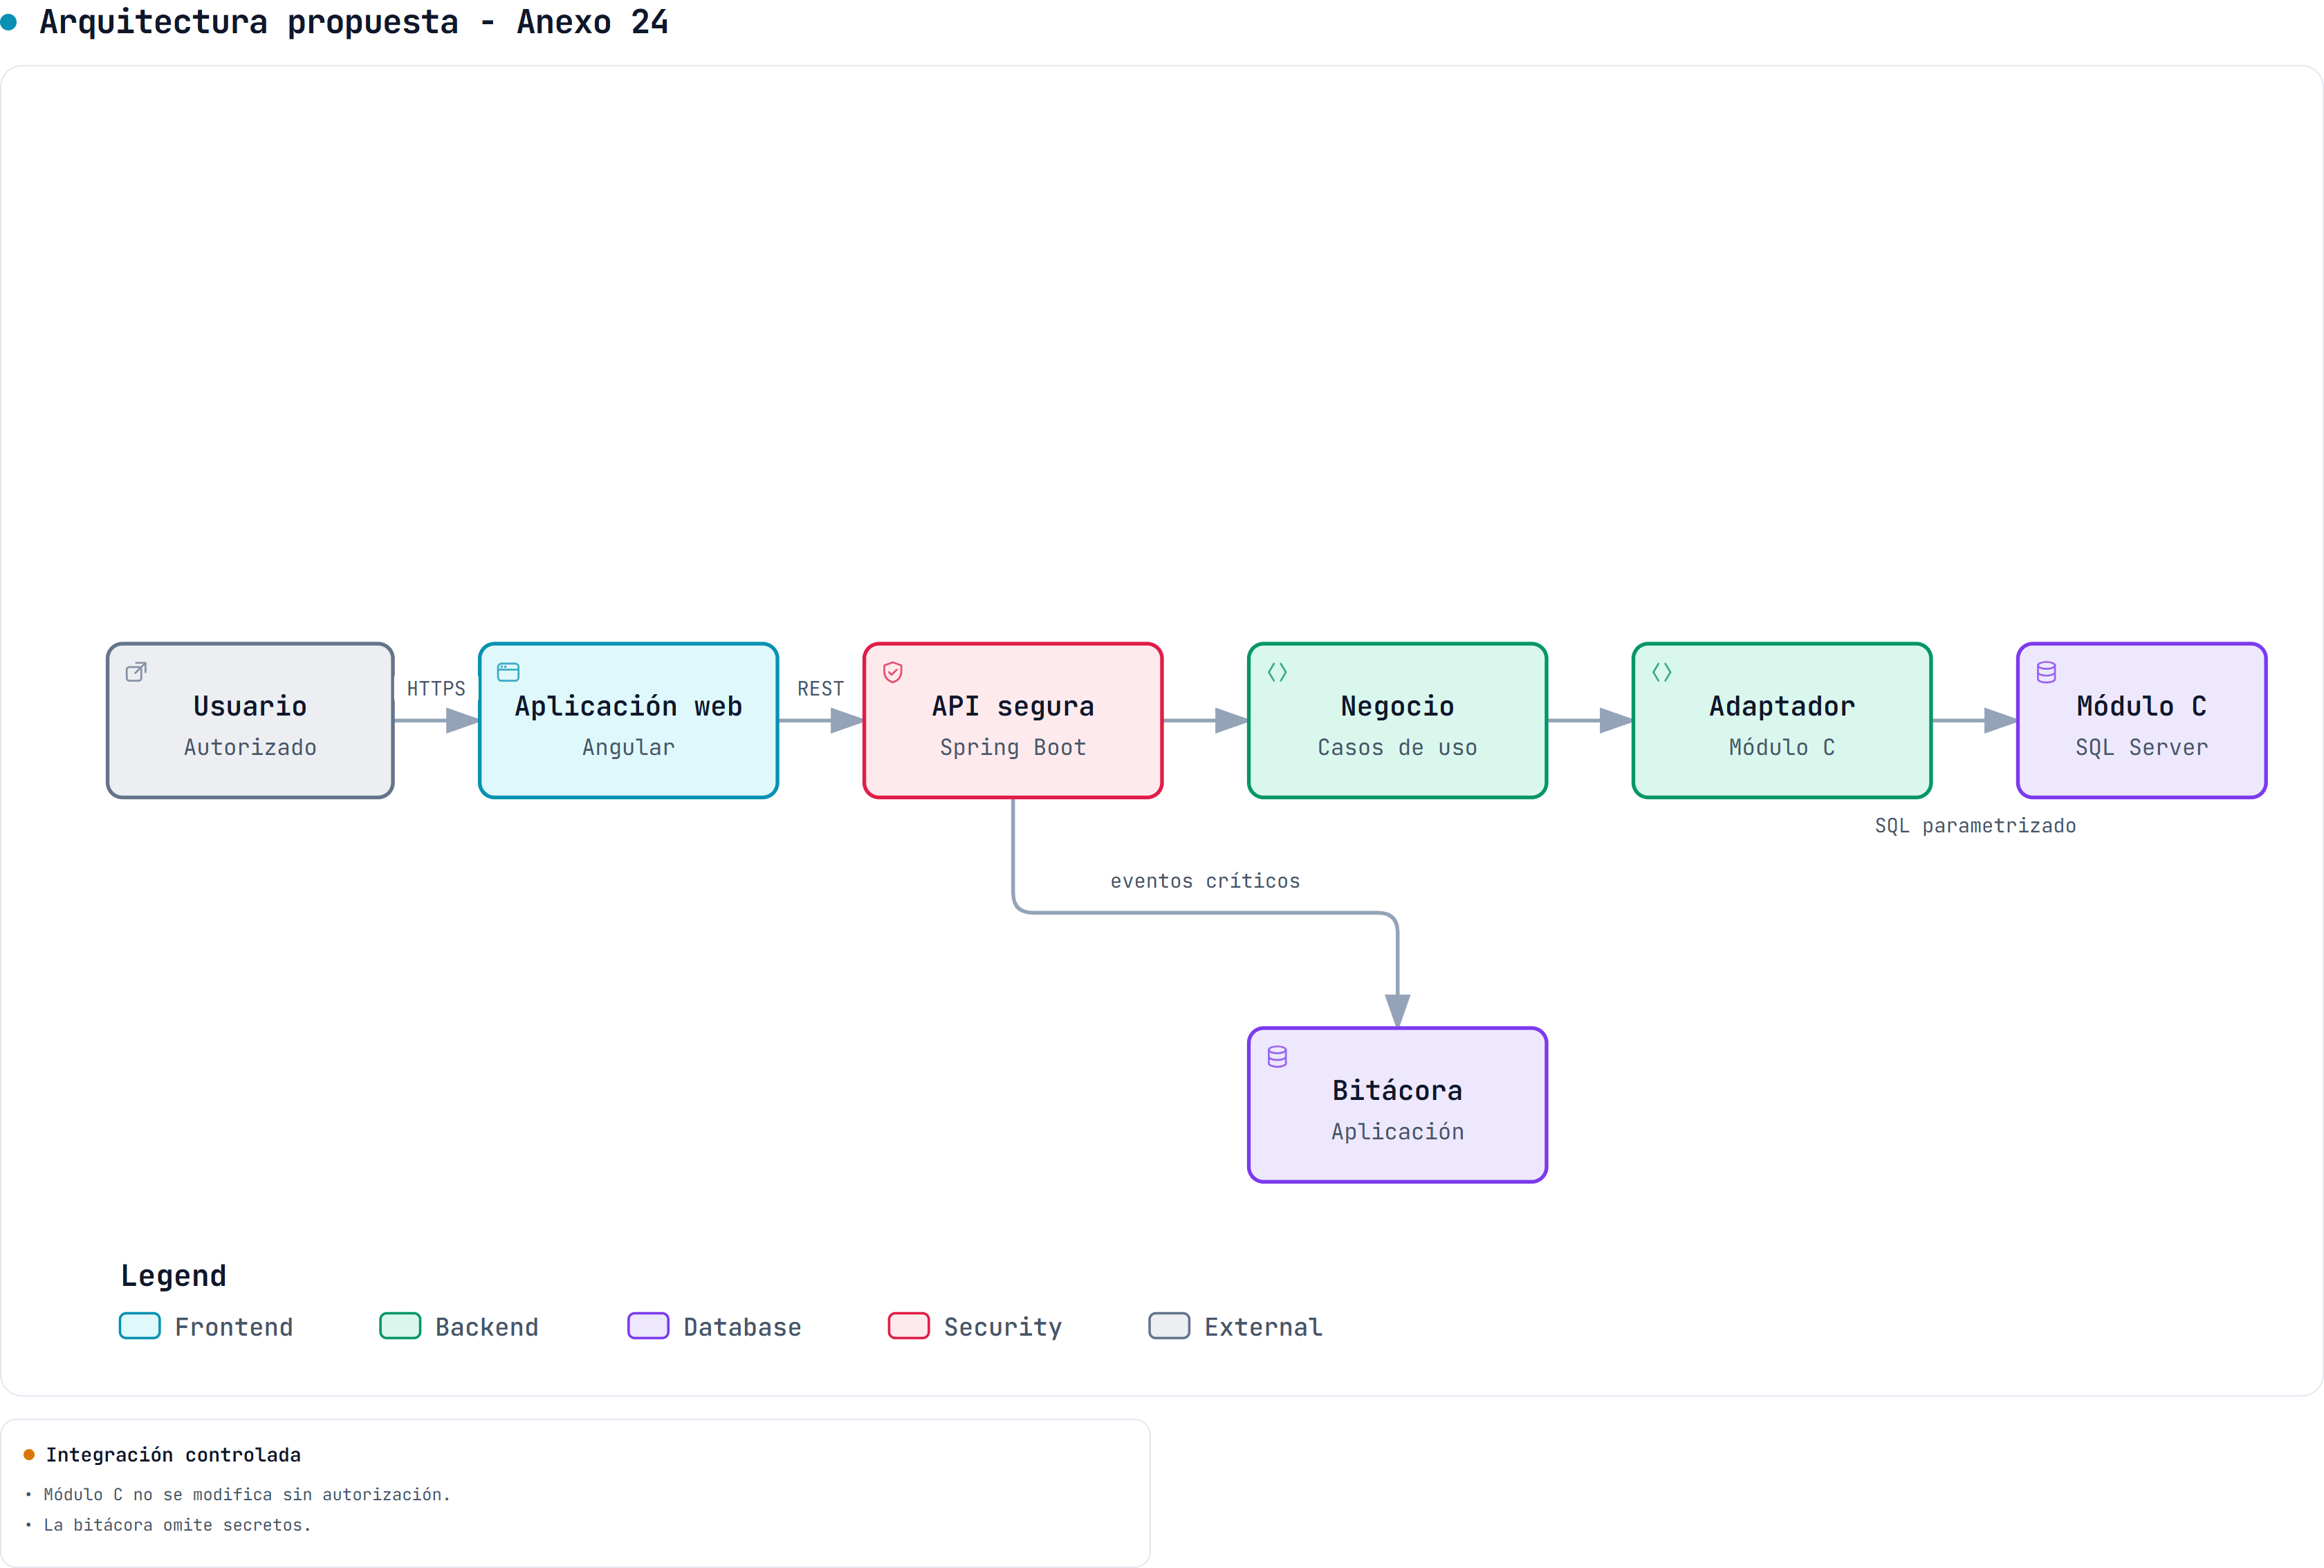
Figura 1. Arquitectura general de la solución: Angular, API segura en Spring Boot y adaptador controlado a la base operativa.
Fuente: Elaboración propia.

2.2 Marco de referencia
La referencia funcional es la auditoría de Anexo 24 realizada el 03 de septiembre de 2026 y su consolidación posterior por fases. El contexto tecnológico considera Angular, Java 21, Spring Boot, Spring Security y SQL Server. El contexto de negocio contempla el control automatizado de inventarios de comercio exterior asociado al Anexo 24 y la operación de PROCESADORA DE ALIMENTOS CALE, S.A. de C.V.
Referencias internas que gobiernan el proyecto:
• docs/01-requerimientos/matriz-paridad-legacy-v1.md — cobertura por
capacidad con estados y evidencia.
• docs/01-requerimientos/decisiones-alcance-v1.md — paquete ejecutivo de
decisiones pendientes.
• docs/05-pruebas/v1-technical-closure.md — snapshot de cierre técnico V1.
• docs/05-pruebas/auditoria-funcional-e2e-v1.md — auditoría E2E de la
aplicación completa.
• docs/08-reporte-estadia/evidencias-proyecto.md — cronología de fases con
problema, método, resultado y limitación.

3. Desarrollo: Métodos y técnicas
El proyecto se ejecutó en quince fases verificables. La Tabla 1 resume el enfoque y el resultado de cada una; los apartados siguientes desarrollan problema, método, decisión, implementación, validación y limitación.
Fase | Foco | Resultado principal
1 | Auditoría del sistema legacy | Riesgos y línea base funcional
2 | Descubrimiento de la base autoritativa | Regla SP-FIRST y límites de ejecución
3 | Diseño de arquitectura | Arquitectura hexagonal y dos orígenes de datos
4 | Catálogos | Consultas read-only de maestros y auxiliares
5 | Operaciones read-only | Consultas con periodo, filtros y paginación
6 | Administración y seguridad | Usuarios, perfiles, permisos y bitácora auditables
7 | Reportes | Once consolidados con paginación y exportación XLSX
8 | Staging de pedimentos | Parser, validación, hash y preview aislados
9 | Confirmación autoritativa de pedimentos | Transacción, idempotencia y rollback verificados
10 | Staging de materiales y productos | Importación validada sin efectos en catálogo
11 | Staging de facturación | Plantilla activa, validación y duplicados controlados
12 | Paridad funcional | Matriz de 79 capacidades clasificada con evidencia
13 | Auditoría E2E | Sweep interactivo de la aplicación completa
14 | Correcciones | Hallazgos P1/P2 cerrados con pruebas de regresión
15 | Cierre técnico V1 | Snapshot consolidado y punto de referencia RC1

Tabla 1. Fases del proyecto y resultado principal.
Fuente: Elaboración propia.

3.1 Análisis y descubrimiento
Fase 1 — Auditoría del sistema legacy
• Problema: operación crítica sin documentación técnica suficiente y con
riesgos observables (credenciales, permisos, errores).
• Método: auditoría funcional de la interfaz legacy con datos sintéticos
limpios; registro de hallazgos y reglas de negocio.
• Decisión: convertir observaciones en requisitos verificables; no asumir
reglas no observadas.
• Implementación: línea base funcional y de riesgos.
• Pruebas: N/A (fase de análisis).
• Resultado: catálogos, operaciones, reportes, permisos y carga
inventariados; hallazgos priorizados.
• Limitación: sin acceso inicial a código ni a la base.
Fase 2 — Descubrimiento de `CALE_IMMEX`
• Problema: determinar la fuente autoritativa y los objetos reutilizables.
• Método: lectura de metadata (sys.objects, sys.sql_modules,
sys.columns, sys.sql_expression_dependencies, OBJECT_DEFINITION) y conteos read-only; ningún objeto mutable ejecutado.
• Decisión: CALE_IMMEX es la única base operativa autoritativa; regla
SP-FIRST (buscar, auditar, reutilizar antes de crear).
• Implementación: inventario y clasificación de procedimientos
(SP_EXISTING_REUSABLE, NEW_SP_REQUIRED, etc.).
• Pruebas: verificación de definiciones y dependencias.
• Resultado: mapa de objetos y límites de ejecución.
• Limitación: los procesos mutables quedan fuera de ejecución por diseño.

3.2 Diseño de arquitectura
Fase 3 — Diseño de arquitectura
• Problema: modernizar sin reemplazar el modelo legacy ni duplicar datos.
• Método: arquitectura hexagonal modular; dos orígenes de datos
(CALE_IMMEX operativo y ANEXO24_DEV/app24 complementario).
• Decisión: el modelo legacy se aísla en infraestructura; app24 aloja
usuarios, permisos, bitácora y staging; prohibido crear base operativa paralela.
• Implementación: esqueleto Spring Boot + Angular, configuración por
perfiles, CI inicial.
• Pruebas: unitarias y de configuración.
• Resultado: base del proyecto con gates (SP-FIRST, build).
• Limitación: configuración productiva se completó en una fase posterior.

3.3 Consultas, catálogos y administración
Fase 4 — Catálogos
• Problema: consultar maestros sin CRUD legacy.
• Método: SP read-only por catálogo + endpoints paginados + UI agrupada.
• Decisión: sólo lectura en V1; División se resolvió como equivalencia de
Almacén con evidencia.
• Implementación: materiales, productos, estructuras, catálogos auxiliares
(unidades, tipos, categorías, almacenes), datos generales y socios comerciales (clientes, proveedores, agentes).
• Pruebas: unitarias de mapeo/estado y E2E de consulta y filtros.
• Resultado: catálogos operativos contra LIVE.
• Limitación: edición/mantenimiento y CRUD fuera de alcance.
Fase 5 — Operaciones read-only
• Problema: consultar movimiento operativo con filtros y paginación.
• Método: SP read-only con parámetros de fecha/texto + UI con periodo,
filtros opcionales y página.
• Decisión: proyecciones nuevas (no replicar el número de columnas legacy).
• Implementación: entradas, salidas, materiales utilizados y activos
fijos.
• Pruebas: E2E con datasets reales (paginación y filtros verificados).
• Resultado: consultas estables contra LIVE.
• Limitación: no ejecuta descargos ni recalcula saldos.
Fase 6 — Usuarios, perfiles, permisos y bitácora
• Problema: administración segura con trazabilidad.
• Método: esquema app24 con SP de comando y consulta; RBAC por actividad.
• Decisión: autorización en backend; frontend sólo UX.
• Implementación: CRUD de usuarios, perfiles/permisos, actividades y
bitácora con correlationId.
• Pruebas: unitarias, E2E administrativo y auditoría de bitácora.
• Resultado: administración completa y auditable.
• Limitación: decisiones de lockout/verificación de correo no forman parte
del contrato nuevo.
Fase 7 — Reportes
• Problema: consolidados confiables con exportación.
• Método: SP read-only por reporte, filtros/paginación, exportador XLSX
común.
• Decisión: V1 pequeña y fiel por contrato; export sólo donde aplica.
• Implementación: 11 tipos (entradas, salidas, materiales utilizados,
bitácora, compulsa, rectificaciones, vencimientos, dirigidos, análisis de descargas, operaciones bloqueadas y F4).
• Pruebas: unitarias, E2E de generación/paginación y validación de XLSX con
openpyxl.
• Resultado: 11/11 API 200; 4 exports operativos verificados; F4 204 con
dataset vacío.
• Limitación: reportes textuales sin export por contrato; detalle fiscal
completo (faltantes/trazo/saldos) fuera de V1.

3.4 Cargas, staging y confirmación autoritativa
Fase 8 — Staging de pedimentos
• Problema: cargar pedimentos sin tocar la operación ni el staging legacy.
• Método: upload .xls/.xlsx, parser por contrato derivado, validación,
hash, errores localizables y preview paginado en app24.
• Decisión: staging aislado propio; no reutilizar CargaPedimentosIE.
• Implementación: tablas y SP app24.*, endpoints y UI de carga.
• Pruebas: unitarias, SQL IT y E2E sintético (incluye duplicado 409).
• Resultado: staging y validación completos.
• Limitación: sin confirmación en esta fase.
Fase 9 — Confirmación autoritativa de pedimentos
• Problema: aplicar la carga validada a la operación real con garantías.
• Método: comando APP24_C_PEDIMENTO_CONFIRMAR con transacción atómica,
idempotencia y locks compatibles con el motor legacy.
• Decisión: confirmar sólo con contrato auditado y caso de aceptación;
importación tipo 1 → IMPORTACIONES/PARTIDAS; tipo 2 → SALIDAS/PSALIDAS (y DIRIGIDO condicional).
• Implementación: comando, permiso PEDIMENTOS_CONFIRMAR, UI con
confirmación explícita.
• Pruebas: SQL IT (15/15), concurrencia MAX+1, rollback total,
ALREADY_CONFIRMED, DUPLICATE_OPERATION.
• Resultado: pipeline autoritativo reproducible.
• Limitación: no ejecuta el motor de descargos/PEPS posterior.
Fase 10 — Staging de materiales y productos
• Problema: importar catálogos con diagnóstico sin escribir maestros.
• Método: parser por contrato de stage, validación estructural, hash,
errores y preview.
• Decisión: staging aislado; confirmación hacia MATERIAL/PRODUCTOS
queda pendiente de negocio.
• Implementación: tablas/SP app24.* y UI de importación.
• Pruebas: unitarias y E2E (material y producto PREVISUALIZADA).
• Resultado: staging y validación operativos.
• Limitación: sin confirmación a catálogo.
Fase 11 — Staging de facturación
• Problema: validar facturación con diagnóstico y control de duplicados.
• Método: plantilla activa versionada (FACTURAS, 13 columnas), parser,
validación, hash y preview.
• Decisión: la carga termina en validación/staging; la confirmación
operativa requiere decisión de negocio (pipeline autoritativo).
• Implementación: staging v2, endpoints y UI de carga múltiple.
• Pruebas: unitarias y E2E (VALIDADA y duplicado 409).
• Resultado: flujo de carga confiable para revisión.
• Limitación: sin efectos operativos.
La validación de una carga de pedimentos con errores estructurados se muestra en la Figura 2; el pipeline de carga validada que adoptó el proyecto se resume en la Figura 3.
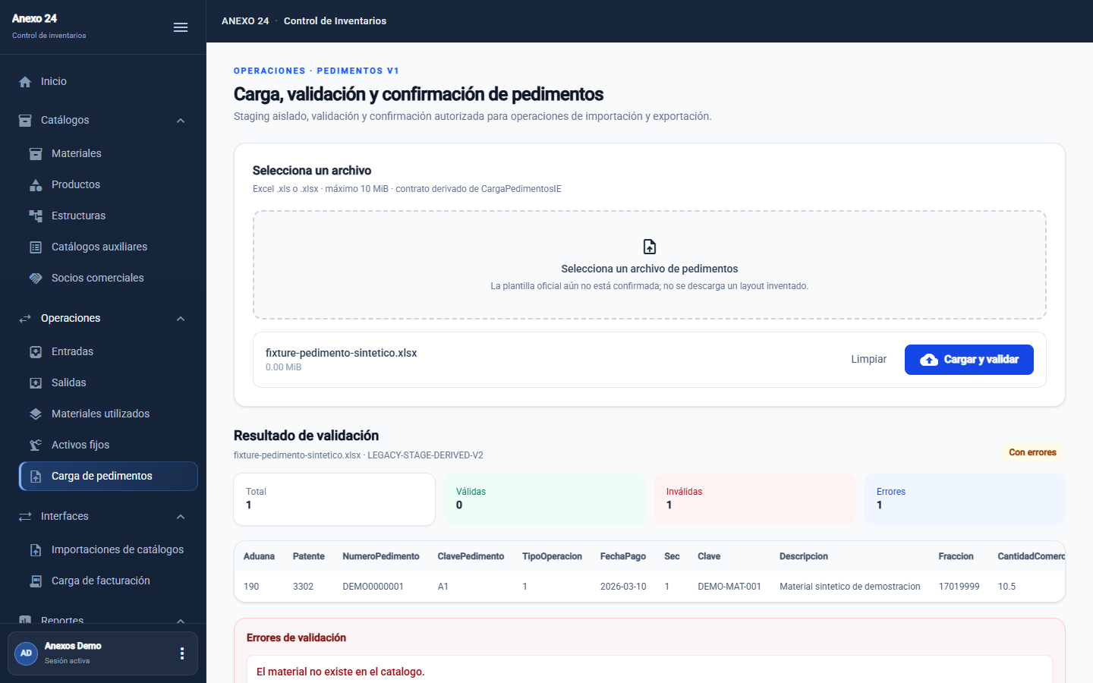
Figura 2. Validación de pedimentos en staging con errores estructurados por fila y columna.
Fuente: Elaboración propia.
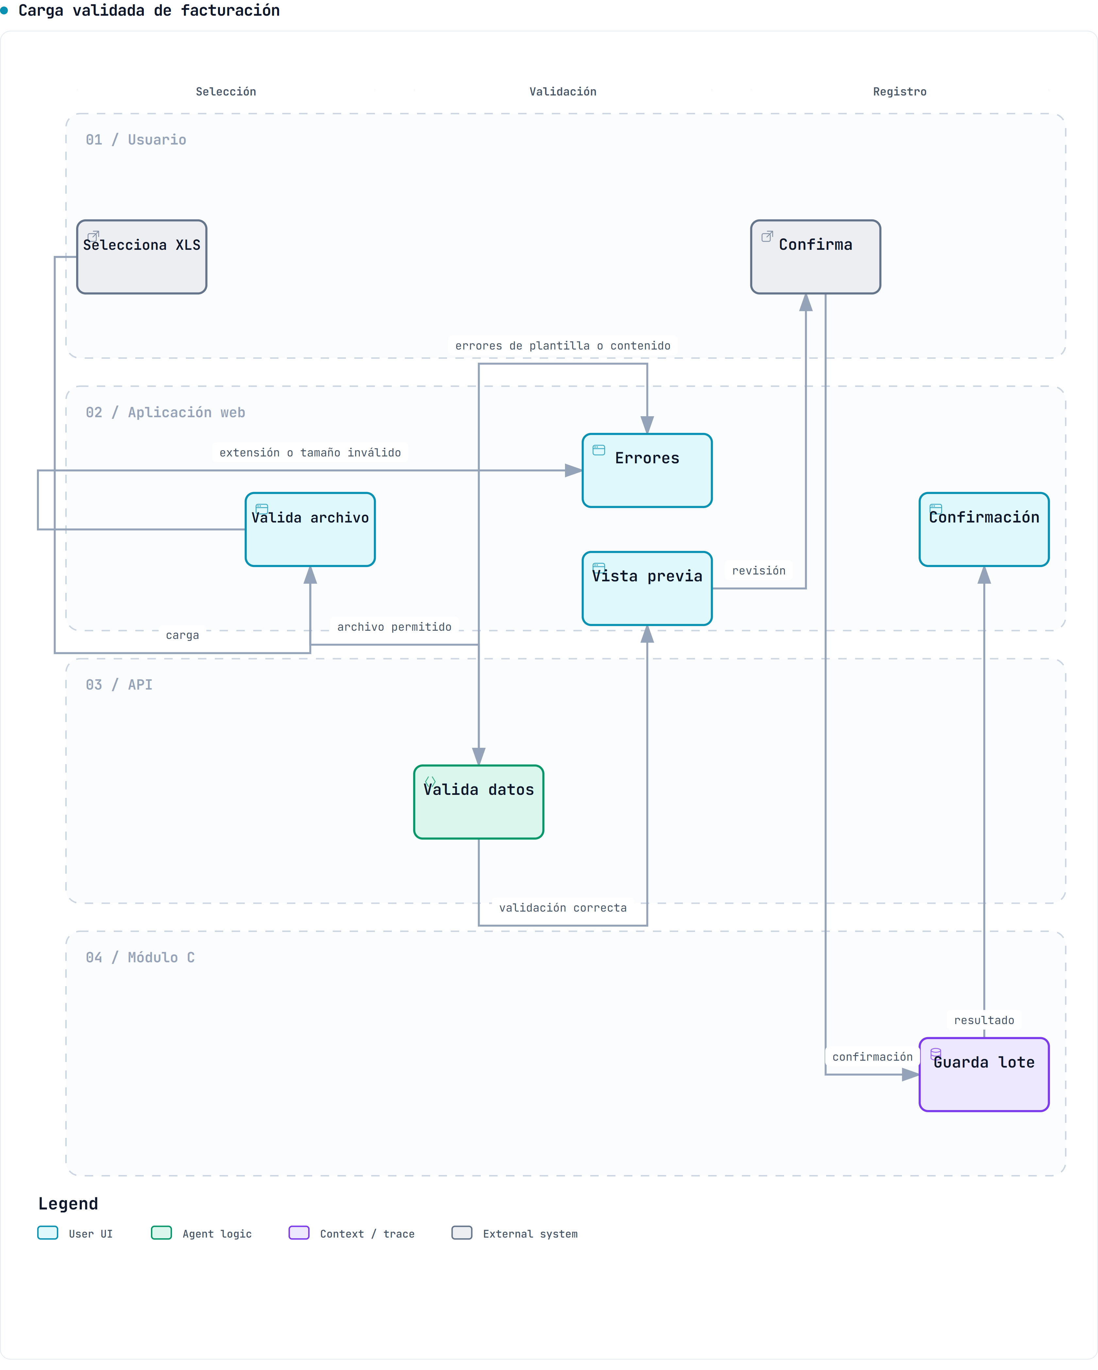
Figura 3. Pipeline de carga validada: archivo, validación, staging y confirmación sólo con contrato aprobado.
Fuente: Elaboración propia.

3.5 Paridad, auditoría E2E y correcciones
Fase 12 — Paridad funcional
• Problema: saber qué capacidades legacy están cubiertas y cuáles no.
• Método: matriz de 79 capacidades con estados y evidencia; auditorías
dirigidas sólo donde faltaba contrato (scrap, actas, CTM/HDE, submaquila).
• Decisión: no inventar semántica; lo no demostrado permanece
UNKNOWN/MISSING con bloqueo clasificado.
• Implementación: matriz, backlog por épicas y paquete de decisiones.
• Pruebas: recuento fila por fila en el cierre (corrige agregados previos).
• Resultado: cobertura clasificada 5/26/12/6/5/6/19.
• Limitación: 19 capacidades siguen sin contrato funcional.
Fase 13 — Auditoría E2E
• Problema: verificar que lo construido funciona de principio a fin.
• Método: sweep interactivo (Playwright/Edge headless) con JWT efímeros por
perfil, fixtures sintéticos, validación XLSX y verificación RBAC API/browser.
• Decisión: staging sintético permitido; ninguna confirmación ejecutada.
• Implementación: arnés temporal de auditoría (no versionado) y evidencia
documentada.
• Pruebas: 21 rutas, 11 reportes, 4 flujos de carga, exportaciones,
responsive 40/40.
• Resultado: API 25/25 esperado; P0=0, P1=1, P2=1, P3=2 (hallazgos
iniciales).
• Limitación: login con credenciales reales queda
OPERATOR_ACCEPTANCE_PENDING.
Fase 14 — Correcciones
• Problema: hallazgos P1/P2 de la auditoría.
• Método: corrección mínima con pruebas de regresión.
• Decisión: corregir sólo P1/P2; P3 diferidos y documentados.
• Implementación: guard de permisos autoritativo por permissions;
formatter de partidas; specs nuevas.
• Pruebas: 131/131 frontend; regresión RBAC 13/13 y post-merge 4/4; 0
celdas .0 en UI de análisis.
• Resultado: P0/P1/P2 abiertos = 0.
• Limitación: P3 (FUN-E2E-001, FUN-E2E-004) permanecen por decisión.

3.6 Cierre técnico V1
Fase 15 — Cierre técnico V1
• Problema: determinar qué falta para una entrega V1.
• Método: snapshot consolidado (matriz recalculada, checklist de calidad,
inventario SQL LIVE read-only, clasificación de pendientes en 4 categorías).
• Decisión: separar entregado / negocio / evidencia externa / POST_V1; no
declarar PROJECT_COMPLETE.
• Implementación: v1-technical-closure.md, paquete ejecutivo de
decisiones y anexos candidatos.
• Pruebas: gates completos; CI dev verde; inventario 77/77 objetos LIVE.
• Resultado: V1_TECHNICALLY_READY = YES, TECHNICAL_BLOCKERS = 0, tag
v1.0.0-rc1 sobre dev.
• Limitación: decisiones de negocio y 12 contratos externos pendientes.

4. Análisis de resultados

4.1 Cobertura de paridad legacy
Estado | Conteo
`IMPLEMENTED_EQUIVALENT` | 5
`IMPLEMENTED_REDESIGNED` | 26
`PARTIAL` | 12
`MISSING` | 6
`BLOCKED_BUSINESS` | 5
`CONSOLIDATE` | 6
`UNKNOWN` | 19
**Total** | **79**

Recalculado fila por fila desde docs/01-requerimientos/matriz-paridad-legacy-v1.md; corrige agregados previos (11/20) que no reflejaban LEGACY-041 parcial.

4.2 Módulos modernos entregados
• 19 rutas funcionales + wildcard, con runtime verificado y auditoría E2E.
• 11 reportes consolidados: Entradas, Salidas, Materiales utilizados,
Bitácora, Compulsa, Rectificaciones, Vencimientos, Dirigidos, Análisis de descargas, Operaciones bloqueadas y F4 (CTM/desperdicio).
• 4 flujos de carga: pedimentos (con confirmación autoritativa), materiales y
productos (staging), facturación (staging).
• Administración completa: usuarios, perfiles, permisos, actividades y
bitácora.

4.3 Datasets observados
Consulta | Filas observadas
Materiales | 2
Productos | 204
Estructuras | 0
Entradas | 1
Salidas | 2,693
Materiales utilizados | 3,105
Activos fijos | 1
Compulsa / Rectificaciones | 662 / 662
Análisis de descargas | 3,866
Bitácora (app24) | 632
Vencimientos, Dirigidos, Operaciones bloqueadas, F4 | 0

4.4 Pruebas y calidad
Métrica | Valor
Frontend tests | 131/131 PASS
Lint / build frontend | PASS (warning de presupuesto de bundle pre-existente)
Backend `test build` (incluye ITs SQL) | PASS
SP-FIRST | violations = 0
Runtime permission gate | CALE 24/24 · APP 35/35 · repo scan 0 findings
Auditoría E2E | API 25/25 esperado (23×200, 401e, 400e, 0×5xx); responsive 40/40
Hallazgos E2E abiertos | P0 = 0 · P1 = 0 · P2 = 0 · P3 = 2 (diferidos)
CI de `dev` | run `37124761648` SUCCESS (post-integración documental)

4.5 SQL y despliegue
text CALE_IMMEX.dbo.SP required=24 present=24 missing=0 ANEXO24_DEV.app24.SP required=35 present=35 missing=0 ANEXO24_DEV.app24.TABLE required=18 present=18 missing=0
• Objetos verificados por metadata read-only (sys.objects), sin DDL.
• Empaquetado product-like verificado (Docker/compose/nginx) con smoke
estructural; sin despliegue a producción.

4.6 Capacidades autoritativas y límites
• Confirmación autoritativa: pedimentos (tipo 1 y 2) — implementada,
probada con transacción, idempotencia y rollback.
• Materiales, productos y facturación: staging validado; confirmación
pendiente de decisión de negocio.
• No se reemplazó el 100 % del sistema legacy.
• No hay evidencia de uso productivo real: verificación en DEV/local con datos
LIVE de sólo lectura y staging sintético.
• Saldos, descargos/PEPS, confirmación de facturación y KPIs de dashboard no
están implementados por falta de decisión/contrato.
• FUN-E2E-001 y FUN-E2E-004 (P3) permanecen documentados sin corrección.

4.7 Evidencia visual
Las Figuras 4 a 7 muestran evidencia sanitizada de la aplicación en ejecución (dashboard, catálogo de materiales, reportes y bitácora).
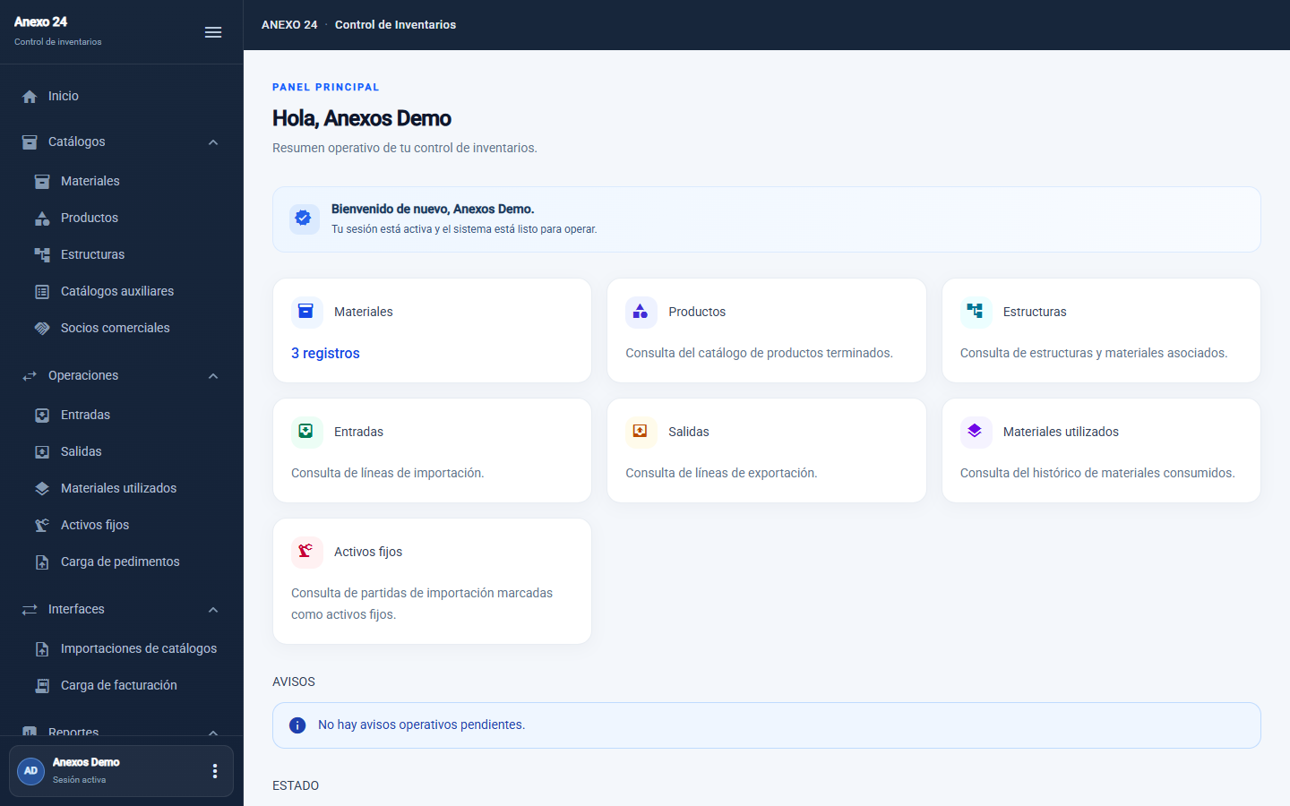
Figura 4. Dashboard posterior al inicio de sesión con accesos filtrados por permiso.
Fuente: Elaboración propia.
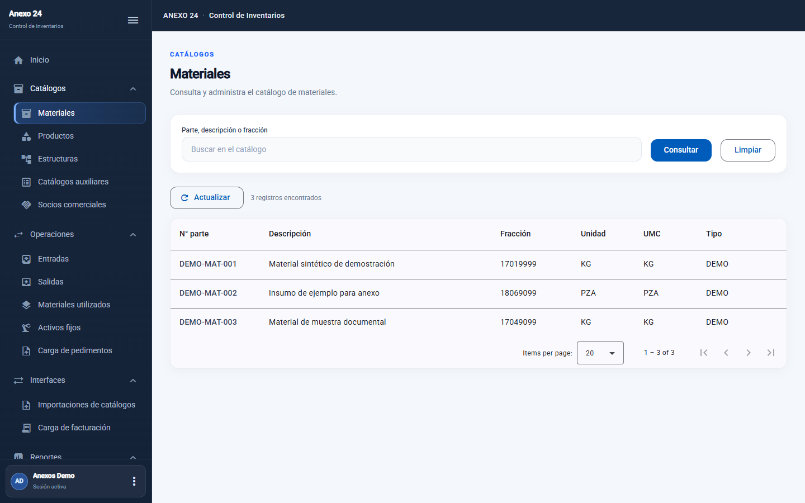
Figura 5. Consulta del catálogo de materiales con datos sintéticos de demostración.
Fuente: Elaboración propia.
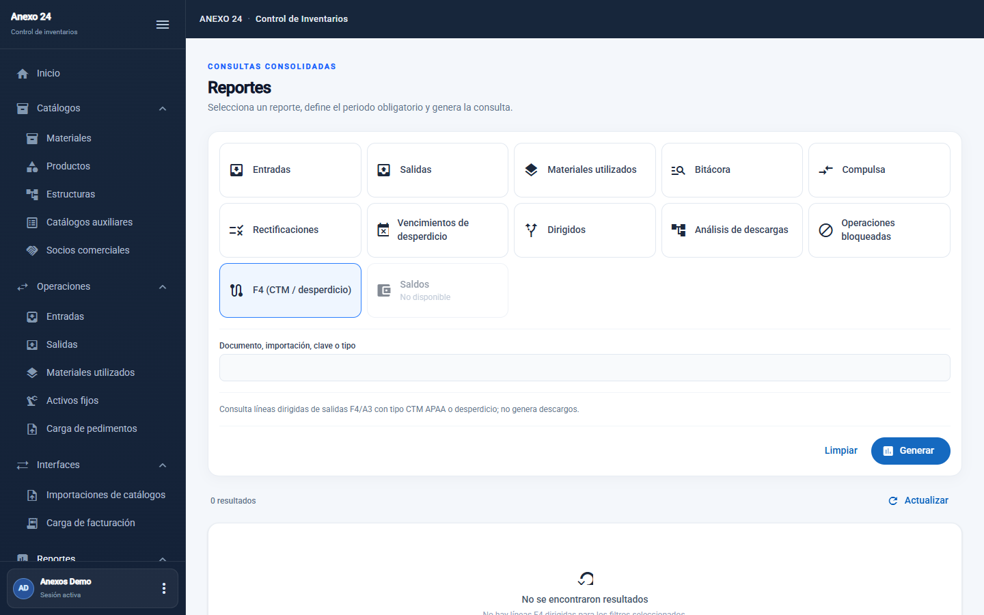
Figura 6. Reporte F4 (CTM/desperdicio) en estado vacío dentro de la superficie de reportes.
Fuente: Elaboración propia.
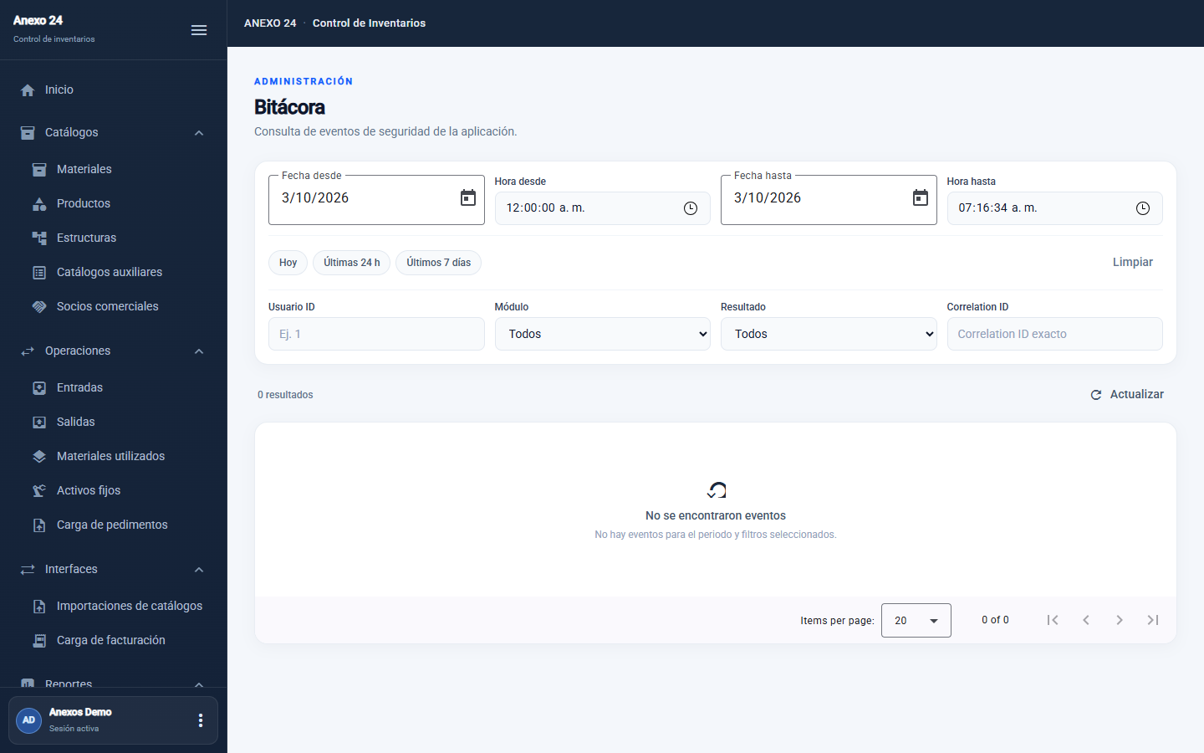
Figura 7. Bitácora de eventos con filtros y trazabilidad.
Fuente: Elaboración propia.

5. Conclusiones y recomendaciones

5.1 Conclusiones
Nota: conclusiones provisionales basadas en evidencia técnica. La conclusión final de alcance queda pendiente de las decisiones de negocio y de la validación con usuarios descritas en el capítulo de recomendaciones.
se basa únicamente en objetivos cumplidos, resultados técnicos, pruebas y
limitaciones. No afirma aceptación de la empresa ni uso productivo; ambas
dependen de las decisiones de negocio pendientes.

Sobre los objetivos
Auditoría documentada: cumplida — 79 capacidades legacy clasificadas con
evidencia y 12 procesos/objetos auditados para cerrar contratos o declararlos pendientes.
Seguridad y trazabilidad: cumplida en el alcance implementado —
JWT/RBAC verificado en API y rutas, bitácora con correlación, errores accionables.
Consultas, reportes y cargas: cumplida en el alcance implementado — 11
reportes, 4 flujos de carga, confirmación autoritativa de pedimentos.
Pruebas y reproducibilidad: cumplida — CI con gates (SP-FIRST, permisos,
tests, build), suites verdes y despliegue product-like preparado.
Determinación de cobertura: cumplida — la matriz distingue lo entregado
de lo pendiente sin optimismo.

Sobre los resultados técnicos
• V1_TECHNICALLY_READY = YES y TECHNICAL_BLOCKERS = 0: todo lo
implementable bajo los contratos actuales está cerrado, probado y con inventario de despliegue verificado (77/77 objetos LIVE).
• La evidencia E2E no deja hallazgos P0/P1/P2 abiertos; los dos P3 conocidos
están documentados y diferidos.
• La arquitectura cumplió su premisa: el modelo legacy se aisló sin duplicar
la base operativa y sin ejecutar procesos mutables no autorizados.

Sobre las limitaciones
• PROJECT_COMPLETE = NO: cinco decisiones de negocio (PED-005/006, Saldos,
Descargos/PEPS, confirmación de Facturación y Dashboard) y doce contratos externos siguen abiertos.
• La aceptación de operador y la validación con usuarios reales están
pendientes (OPERATOR_ACCEPTANCE_PENDING).
• No existe evidencia de uso en producción; toda la verificación es de
desarrollo con datos LIVE de sólo lectura.

Conclusión provisional
El proyecto entrega una V1 técnicamente lista para revisión de negocio: una aplicación moderna, verificada y documentada que cubre consultas, reportes, administración, staging validado e importación autoritativa de pedimentos sobre la base operativa existente, con límites y decisiones explícitos. La conclusión final de alcance sólo puede emitirse cuando la empresa responda el paquete de decisiones y se ejecute la validación operativa correspondiente.

5.2 Recomendaciones
Separadas por horizonte. No convierten mejoras futuras en requisitos actuales.
Corto plazo (cierre de V1)
Realizar la sesión de negocio con el paquete ejecutivo de
docs/01-requerimientos/decisiones-alcance-v1.md y registrar una clasificación por tema (MUST_HAVE_V1, POST_V1, NOT_REQUIRED).
Ejecutar la validación operativa con usuarios reales
(OPERATOR_ACCEPTANCE_PENDING): login real, recorrido guiado y acta de aceptación.
Confirmar contratos externos prioritarios (layouts de actas de destrucción
y scrap) para desbloquear las interfaces WAITING_EXTERNAL_CONTRACT con mayor valor.
Recolectar los anexos pendientes: capturas UI (checklist en
anexos-candidatos.md) y fixtures sintéticos estables si se requieren.
Mediano plazo (ampliaciones con contrato)
Cerrar el contrato de confirmación de materiales/productos y de
facturación reutilizando el patrón ya probado de pedimentos (staging → validación → comando autoritativo → UI), sólo con caso de aceptación.
Ampliar reportes fiscales read-only donde exista evidencia: faltantes/trazo
de descargas, vencimientos completo, compulsa/rectificaciones detalladas.
Definir con negocio el alcance de Saldos y del motor de descargos/PEPS
(o su exclusión formal de V1).
Planear la operación productiva controlada: ambientes, credenciales de
despliegue, respaldos y ventana de salida.
Post-V1 / mejora continua
Hardening de identidad SQL (diferido): migrar del usuario runtime actual
a un usuario de mínimo privilegio (anexo24_app) cuando el proyecto lo autorice; los scripts existen como propuesta y no se ejecutan. No es requisito actual ni bloquea V1.
Observabilidad ampliada: métricas de uso, tablero operativo y alertas
sobre bitácora/errores de carga (sujeto a decisión).
Mantenimiento: actualización de dependencias, presupuesto de bundle del
frontend (warning actual) y limpieza de documentación histórica.
Consultas guardadas y consolidados adicionales, si negocio confirma su
valor operativo.

6. Glosario
Término | Definición
Anexo 24 | Marco de control automatizado de inventarios para operaciones de comercio exterior.
`CALE_IMMEX` | Base operativa autoritativa del sistema legacy; fuente única de datos funcionales.
`ANEXO24_DEV` / `app24` | Base y esquema complementarios de la aplicación: usuarios, perfiles, permisos, bitácora y staging.
Pedimento | Documento aduanero asociado a una operación de comercio exterior; en el proyecto se importa por archivo y se confirma de forma autoritativa.
UMC | Unidad de medida comercial observada en catálogos.
SP-FIRST | Regla del proyecto: reutilizar un procedimiento existente auditado antes de crear SQL nuevo; Java sólo invoca SP.
Staging | Persistencia intermedia aislada de una carga (archivo, filas normalizadas, errores, hash) antes de cualquier confirmación.
Confirmación autoritativa | Comando transaccional e idempotente que aplica una carga validada sobre la base operativa; sólo existe con contrato y caso de aceptación aprobados.
Hash / fingerprint | SHA-256 del archivo cargado que evita duplicados y permite rastrear reenvíos.
Bitácora | Registro de acciones, resultado y contexto de trazabilidad en `app24`.
CorrelationId | Identificador que relaciona solicitud, logs y error reportado.
JWT | Token firmado que representa la sesión y sus permisos ante el backend.
RBAC | Control de acceso basado en permisos por actividad, verificado en backend y en rutas del frontend.
Gate | Verificación automatizada de CI (SP-FIRST, permisos runtime, pruebas, build) que condiciona la integración.
Paridad legacy | Cobertura por capacidad del sistema anterior, clasificada con evidencia (equivalente, rediseñada, parcial, faltante, bloqueada, consolidada, desconocida).
RC1 | Punto de referencia congelado `v1.0.0-rc1` (no release productiva).
Identidad SQL runtime | Cuenta de aplicación con la que el backend accede a las bases; su endurecimiento a mínimo privilegio queda diferido como mejora futura.
Testcontainers | Infraestructura de pruebas que levanta SQL Server efímero para integration tests.

7. Bibliografía
Sólo se listan fuentes realmente utilizadas en el proyecto o el texto. No hay referencias de relleno.
FUENTES_OFICIALES
• PROCESADORA DE ALIMENTOS CALE, S.A. de C.V. — sistema Anexo 24 v1.0.1.0,
observación funcional directa (auditoría del 03 de septiembre de 2026).
• PROCESADORA DE ALIMENTOS CALE, S.A. de C.V. — base operativa CALE_IMMEX,
metadata y consultas read-only autorizadas durante el proyecto.
• Documentación interna del proyecto: docs/01-requerimientos/,
docs/03-diseno/, docs/05-pruebas/ y docs/08-reporte-estadia/ (evidencia versionada en el repositorio).
NORMATIVA
• Servicio de Administración Tributaria — Reglas Generales de Comercio
Exterior vigentes y Anexo 24 (control automatizado de inventarios).
• Ley Aduanera (marco general de operaciones de comercio exterior).
DOCUMENTACIÓN_TÉCNICA
• Angular — documentación oficial (guías de componentes, rutas y pruebas).
• Spring Boot y Spring Security — documentación oficial (seguridad, JWT,
configuración por perfiles).
• Microsoft SQL Server — documentación oficial de T-SQL y procedimientos
almacenados.
• Playwright — documentación oficial (automatización de pruebas de navegador).
• Testcontainers — documentación oficial (pruebas de integración con bases de
datos efímeras).
• Git y GitHub Actions — documentación oficial (ramas, etiquetas y CI).

8. Anexos
Los anexos se presentan en el orden en que son citados en el cuerpo. Las capturas fueron tomadas en entorno local con datos sintéticos o estados vacíos; no contienen información empresarial sensible. Los archivos de datos sintéticos se listan en el Anexo F.

Anexo A — Arquitectura y diseño
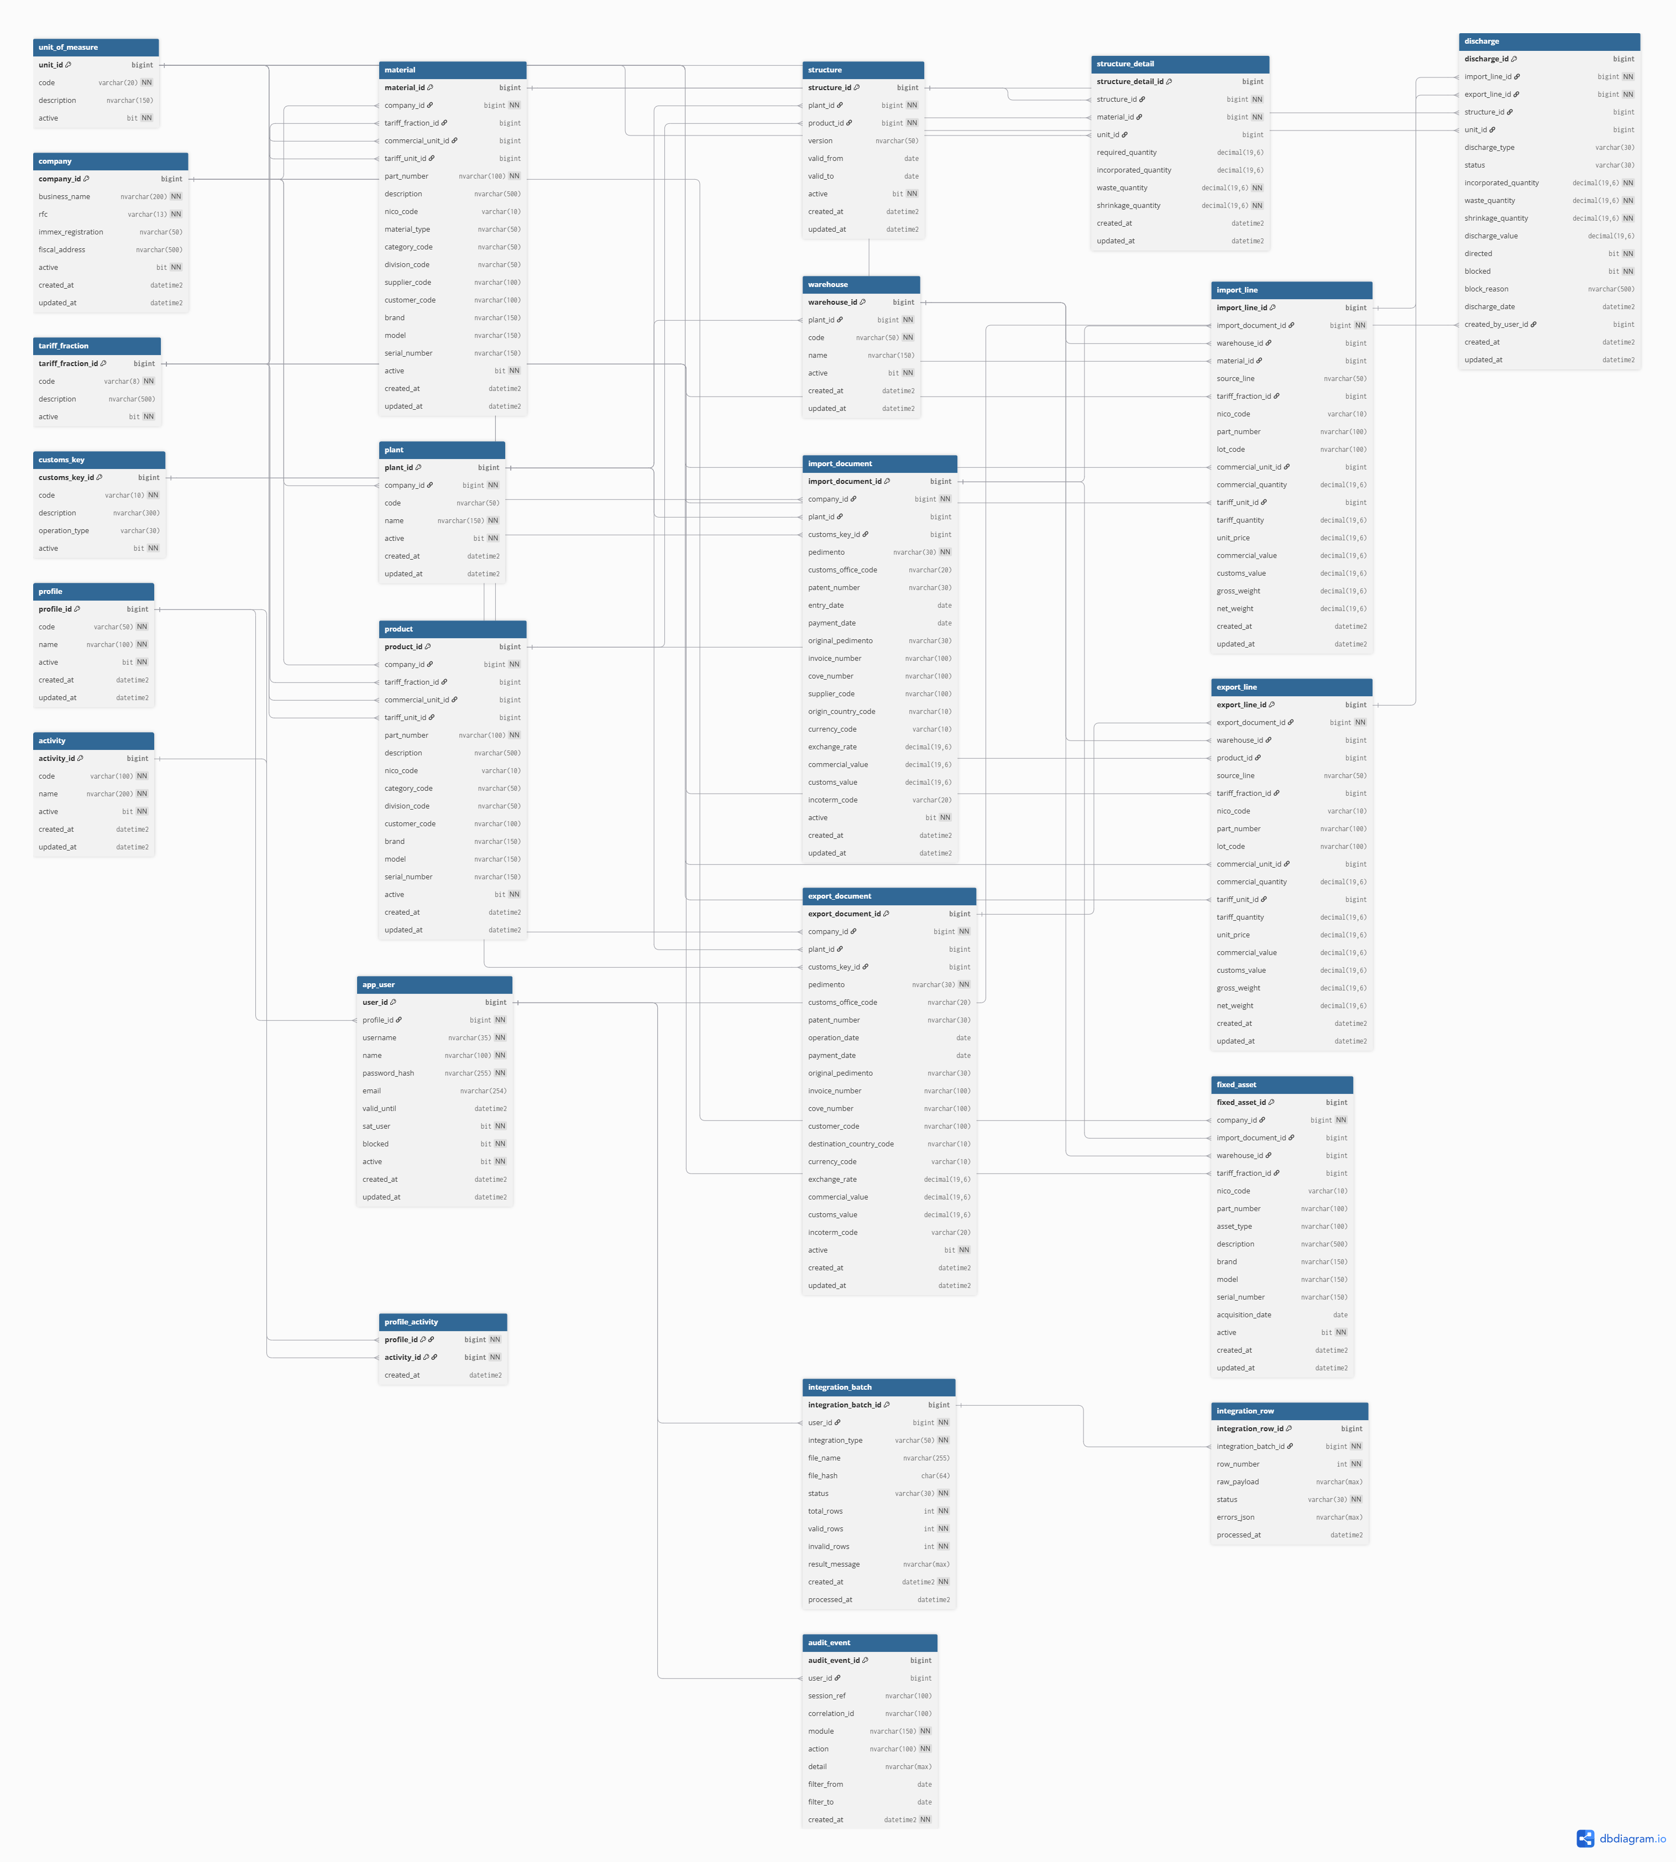
Anexo A.1. Modelo entidad-relación propuesto (no incluye las tablas complementarias del esquema de aplicación).
Fuente: Elaboración propia.
La matriz de paridad completa (79 capacidades), el detalle de la auditoría E2E y el cierre técnico están disponibles como evidencia versionada en el repositorio del proyecto (docs/01-requerimientos, docs/05-pruebas).

Anexo B — Interfaces principales
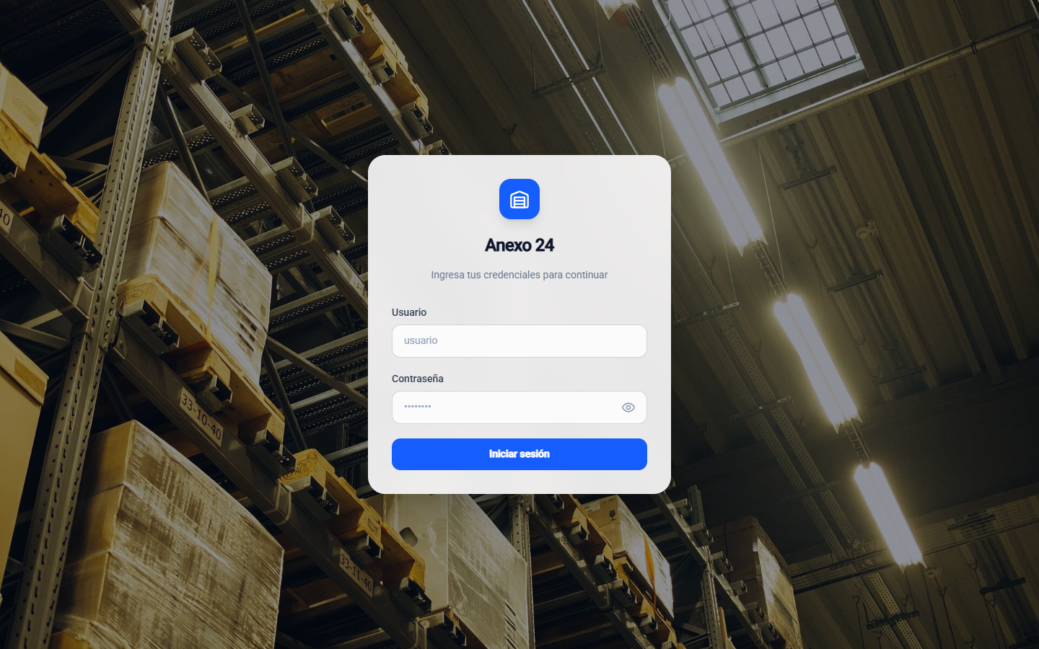
Anexo B.1. Inicio de sesión de la aplicación.
Fuente: Elaboración propia.
Anexo B.2. Panel principal con accesos filtrados por permiso.
Fuente: Elaboración propia.
Anexo B.3. Consulta del catálogo de materiales.
Fuente: Elaboración propia.
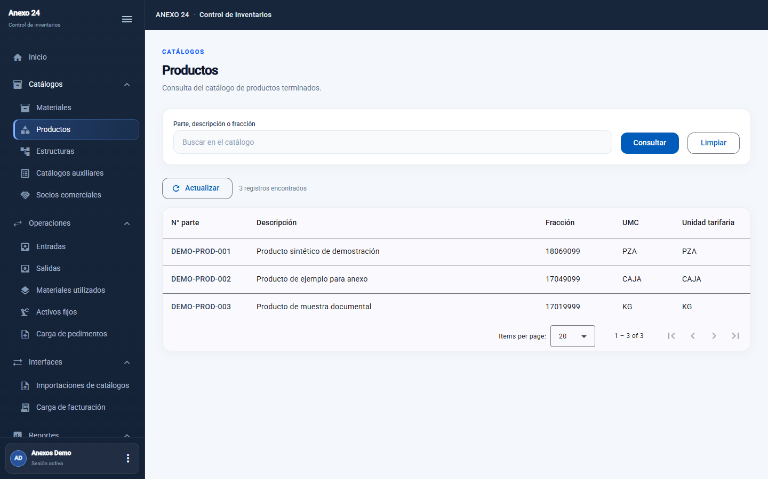
Anexo B.4. Consulta del catálogo de productos.
Fuente: Elaboración propia.
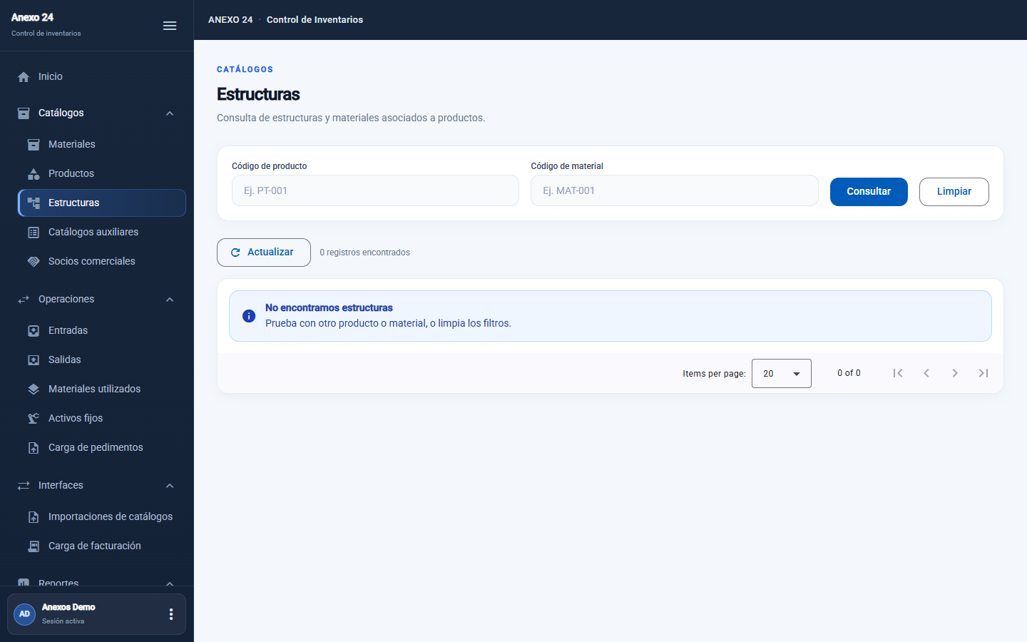
Anexo B.5. Consulta de estructuras (sin datos en el entorno).
Fuente: Elaboración propia.
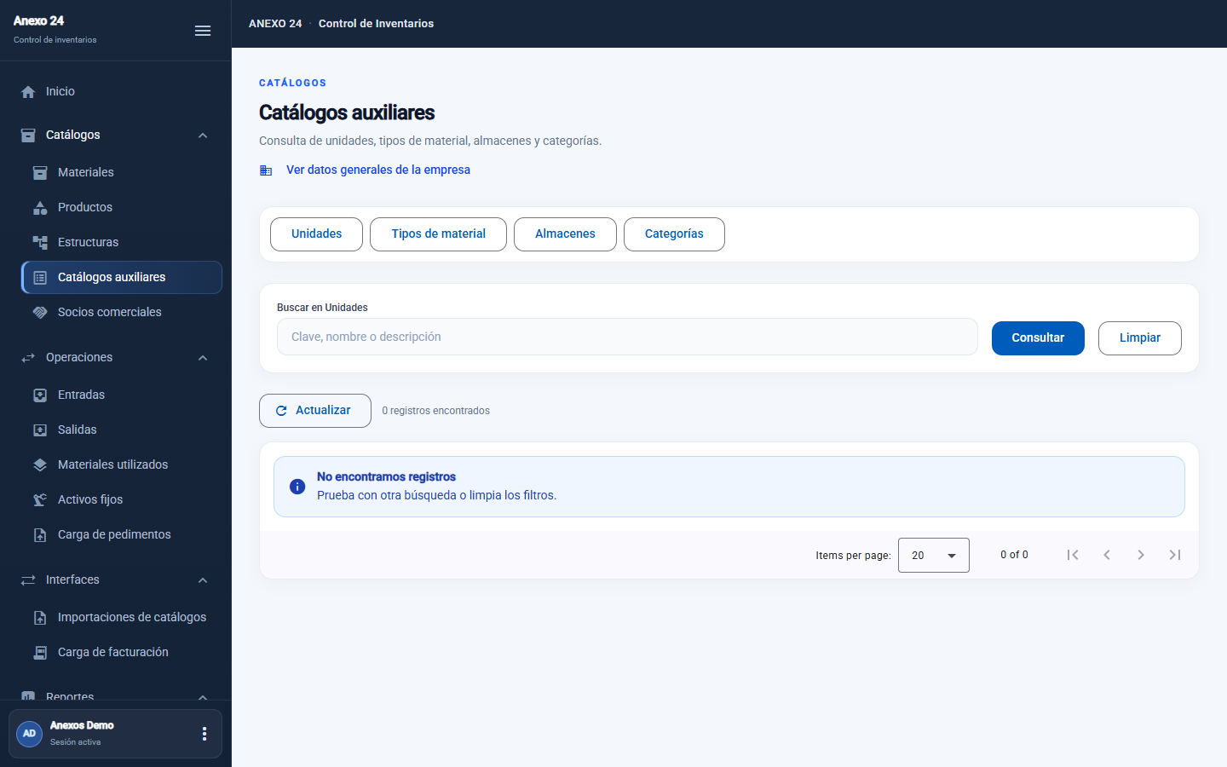
Anexo B.6. Catálogos auxiliares.
Fuente: Elaboración propia.
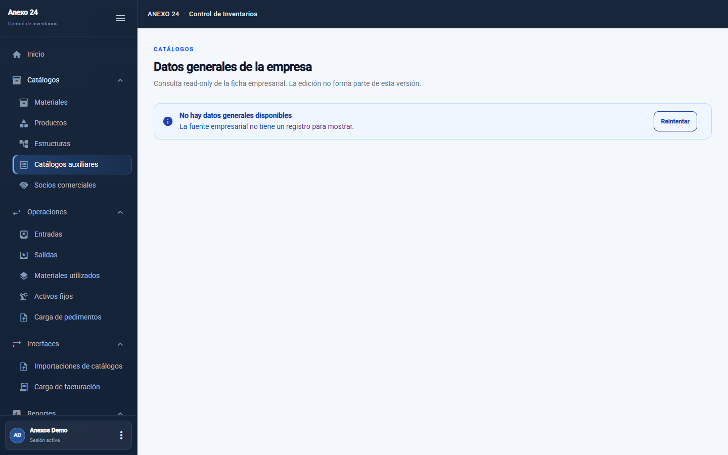
Anexo B.7. Ficha empresarial (sin registro en el entorno).
Fuente: Elaboración propia.
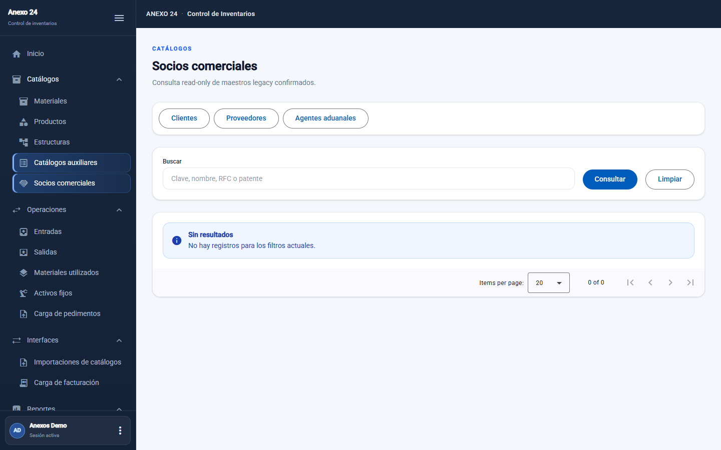
Anexo B.8. Socios comerciales.
Fuente: Elaboración propia.

Anexo C — Operaciones y administración
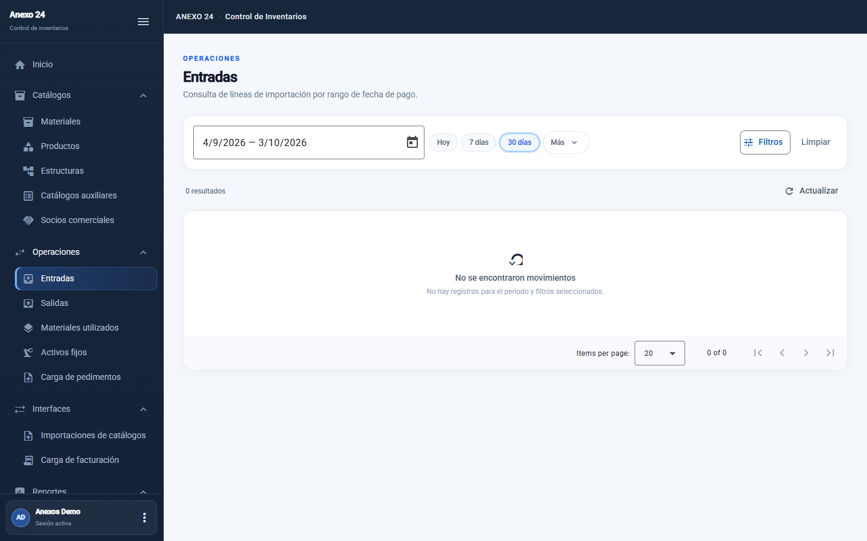
Anexo C.1. Consulta de entradas.
Fuente: Elaboración propia.
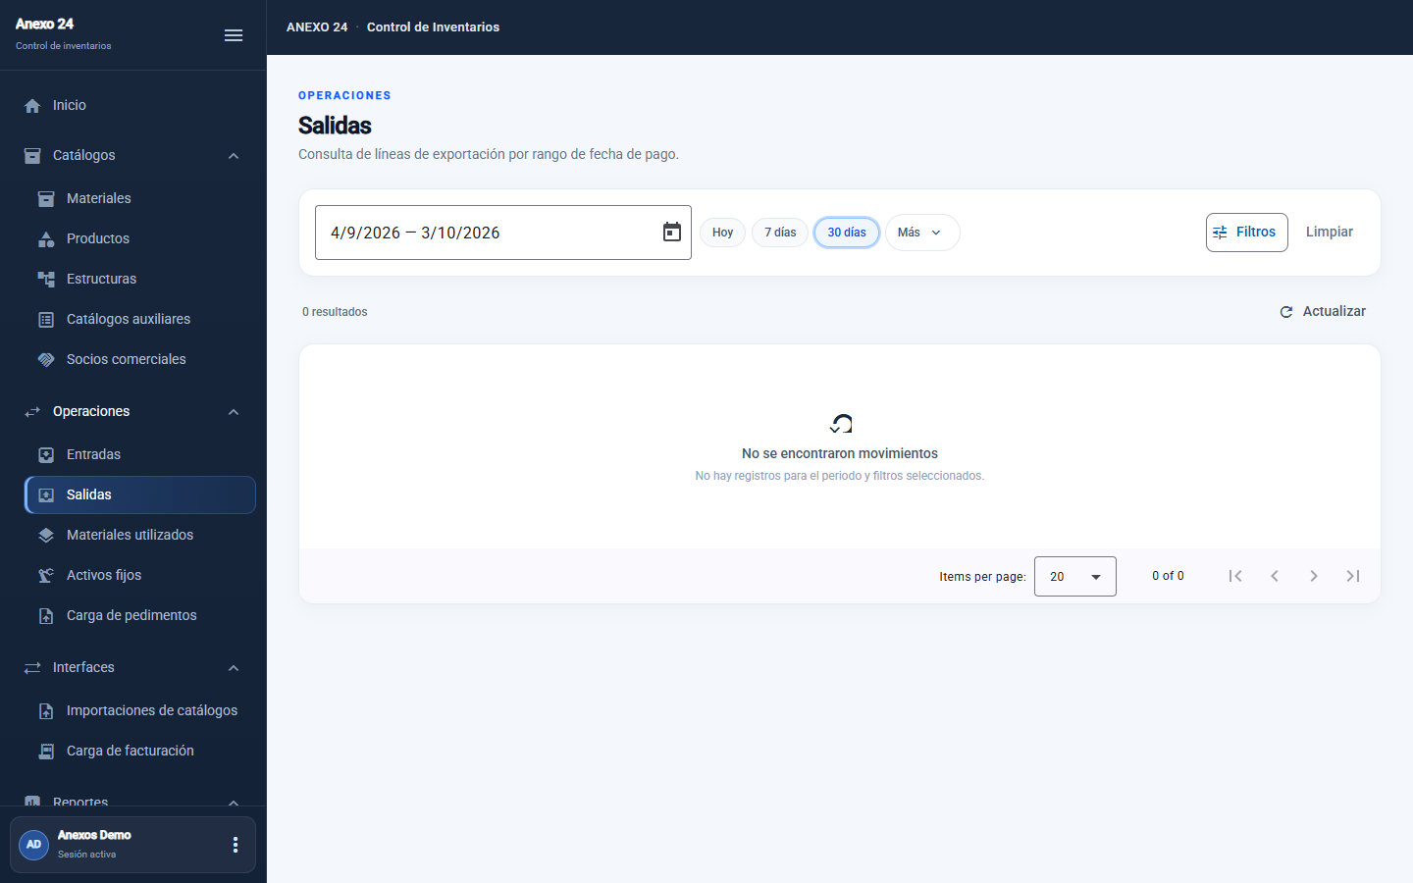
Anexo C.2. Consulta de salidas.
Fuente: Elaboración propia.
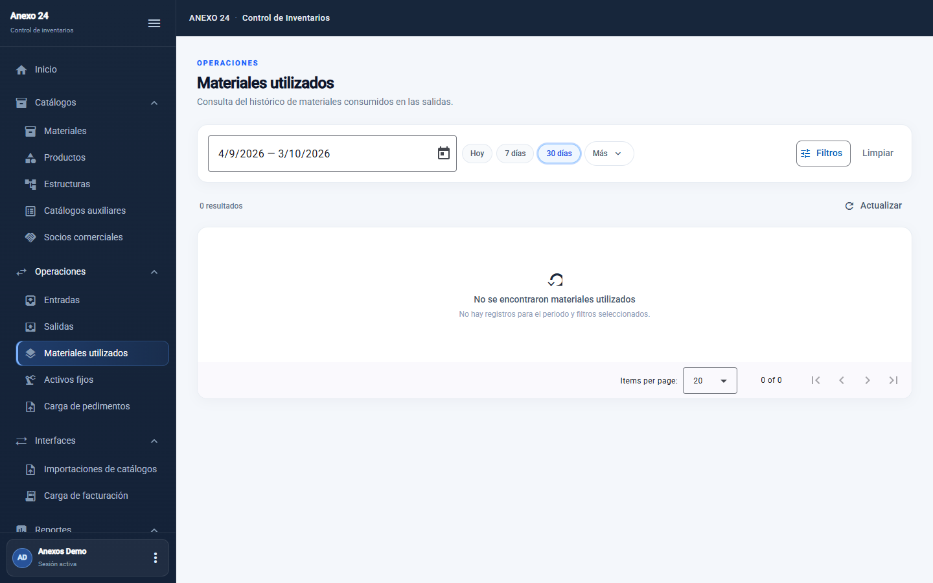
Anexo C.3. Consulta de materiales utilizados.
Fuente: Elaboración propia.
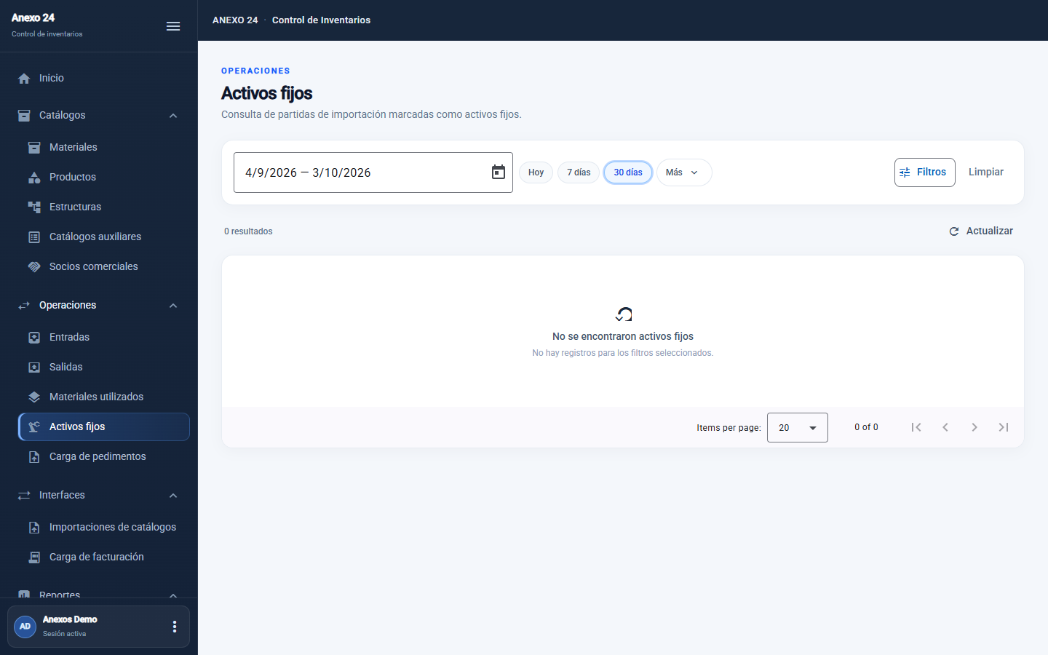
Anexo C.4. Consulta de activos fijos.
Fuente: Elaboración propia.
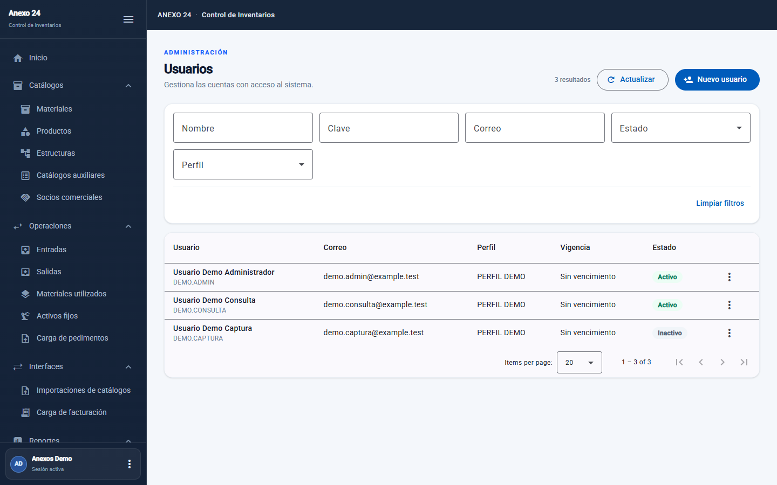
Anexo C.5. Administración de usuarios.
Fuente: Elaboración propia.
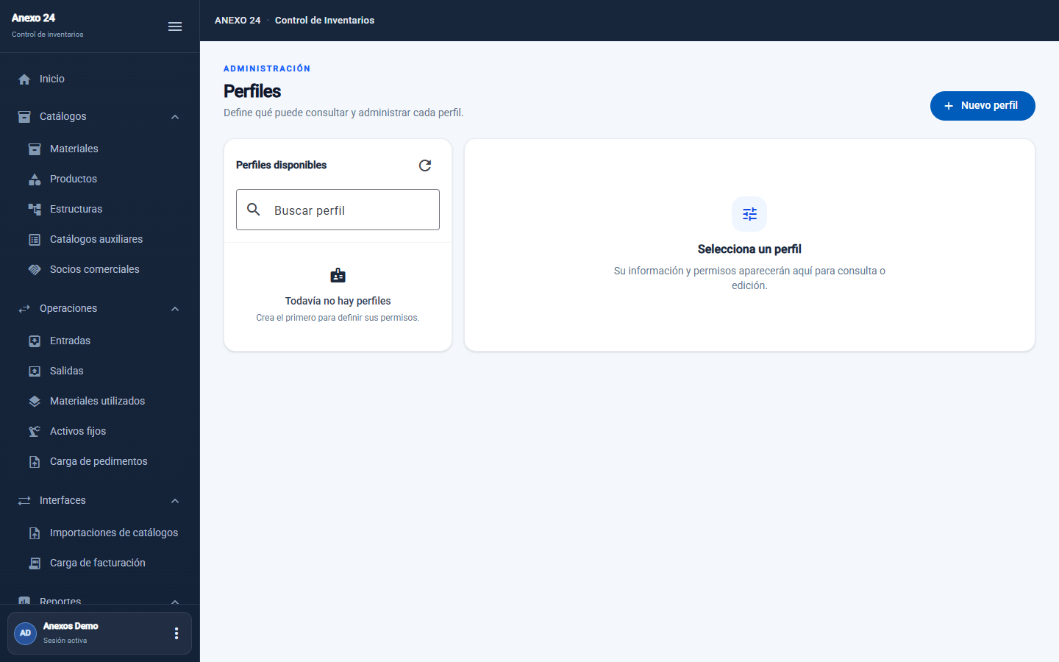
Anexo C.6. Administración de perfiles.
Fuente: Elaboración propia.

Anexo D — Cargas y validaciones
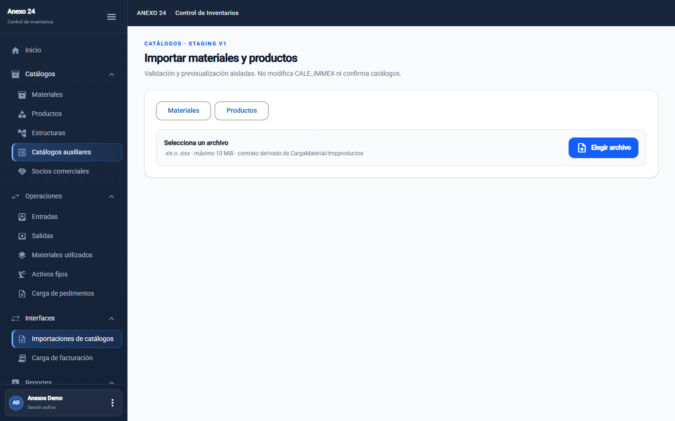
Anexo D.1. Importación de catálogos: selección de archivo.
Fuente: Elaboración propia.
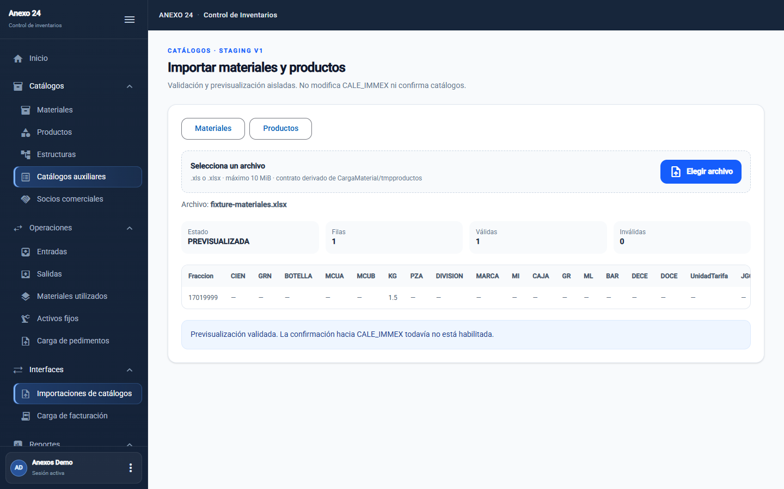
Anexo D.2. Importación de catálogos: previsualización validada.
Fuente: Elaboración propia.
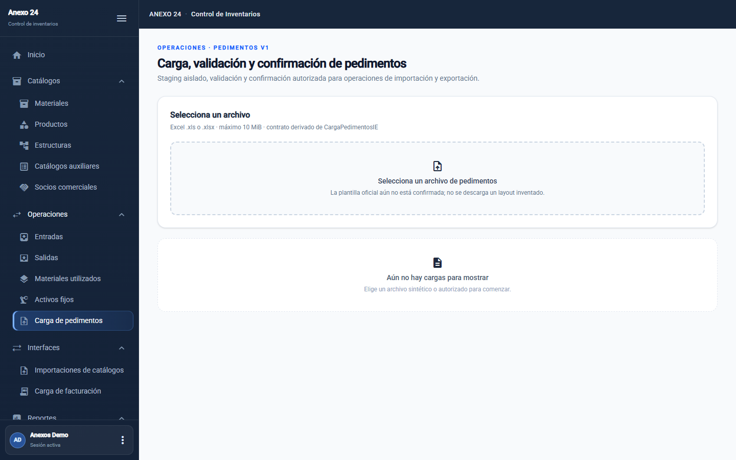
Anexo D.3. Carga de pedimentos: estado inicial.
Fuente: Elaboración propia.
Anexo D.4. Carga de pedimentos: validación con errores estructurados.
Fuente: Elaboración propia.
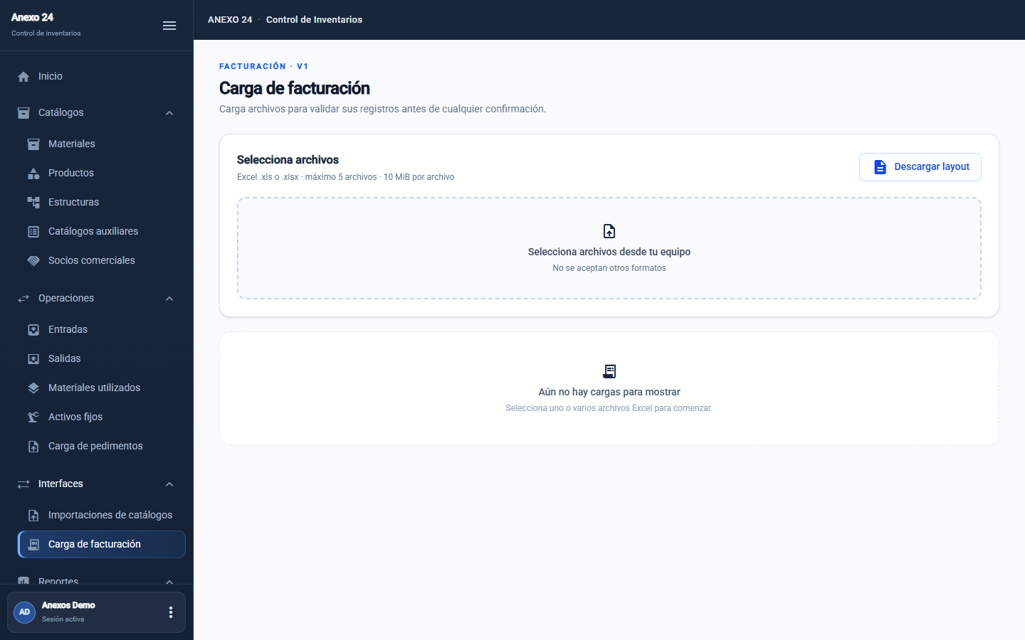
Anexo D.5. Carga de facturación: estado inicial.
Fuente: Elaboración propia.
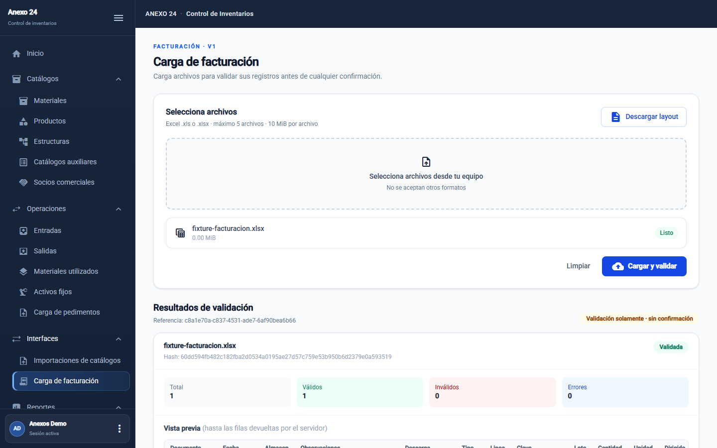
Anexo D.6. Carga de facturación: archivo validado.
Fuente: Elaboración propia.

Anexo E — Reportes y bitácora
Anexo E.1. Reportes consolidados (opción F4 sin datos).
Fuente: Elaboración propia.
Anexo E.2. Bitácora de eventos con filtros.
Fuente: Elaboración propia.

Anexo F — Evidencia de pruebas y fixtures sintéticos
La aplicación se validó con pruebas unitarias y de integración, auditoría funcional interactiva de extremo a extremo y verificación continua en CI. Los archivos sintéticos utilizados para la evidencia de cargas se listan en la Tabla 2.
Archivo sintético | Propósito
fixture-pedimento-sintetico.xlsx | Pedimento sintético (produce el error esperado PED-003)
fixture-materiales.xlsx | Material sintético para importación de catálogo
fixture-productos.xlsx | Producto sintético para importación de catálogo
fixture-facturacion.xlsx | Facturación sintética (hoja FACTURAS)
fixture-invalido-validacion.xlsx | Archivo inválido para evidencia de errores de estructura

Tabla 2. Fixtures sintéticos utilizados como evidencia.
Fuente: Elaboración propia.

